| **Ⅰ** |  | **주제** |
| --- | --- | --- |

**1. 개발 배경 및 필요성**

**- 앞을 보지못해 사고 위험이 있었던 경험과 ‘허우령’ 시각장애인 아나운서 인터뷰를 통해 시각장애인 보행의 위험 심각성을 느껴 시각장애인의 보행을 돕는 장치 및 웹 서비스를 개발**

* 지하철역을 보행중 앞을 보지 못하고 스크린도어에 부딪히는 일이 있었고, 이 일로 앞을 보지 못하는 시각장애인 분들은 보행시 다양한 곳에서 생명에 위협을 주는 상황이 많을것으로 예상했습니다. 실제로 ‘시각장애인 보행중 사고’를 주제로 자료조사를 해보니 지하철역과 횡단보도등에서 시각장애인의 보행중 사고가 많다는것을 알게되었습니다.
* 자료조사 결과 횡단보도와 공공장소등에는 시각장애인들을 위한 음성유도기 장치가 설치 되어있습니다. 하지만 실제 음성유도기의 설치율은 매우 낮고, 고장율이 높다고합니다.
* 또한 시각장애인의 보행을 돕는 점자블록의 훼손이 심해 보행중 사고 위험을 증가시킵니다.

이러한 문제를 해결하기 위해 “**시각장애인을 위한 인공지능 보행 보조장치**”를 개발하게 되었습니다.

**2. 주제(목적)**

**- WEB을 통해 시각장애인이 언제 어디서든 인공지능을 사용하여 횡단보도를 안전하게 보행**

**- “시각장애인 안전 신발”을 통해 횡단보도 근처 보행시 보다 안전하게 보행**

* WEB서비스는 실시간으로 횡단보도의 색깔을 판별하고, 음성으로 안내함으로서 시각장애인 보행 시 사고를 사전에 예방하며, 언제든지 WEB페이지를 통해 서비스에 접근이 가능하다.
* “시각장애인 안전 신발”은 횡단보도 앞에 설치된 점자블록을 인식하여 불규칙한 진동으로 위험을 안내하여 사고를 사전에 예방한다.

최종적으로 위의 WEB과 ‘시각장애인 안전 신발’을 연동시켜 더욱 안전하게 보행중 사고를 예방한다.

**3. 유사 제품(연구) 및 차별점**

선행연구조사 결과, 적외선 센서와 조도 센서를 이용해 사용자 주변의 밝기를 구분하고 장애물을 인식하여 시각장애인의 보행을 돕는 유사 작품이 있습니다.

* 본 작품은 WEB 페이지 기반으로 디바이스 카메라를 통해 주변 환경을 촬영하여 인공지능 모델이 횡단보도를 인식하고 신호등 색깔을 구분해 음성으로 안내한다는 특징이 있습니다.
* 점자블록인식 신발을 통해 횡단보도 바닥에 설치된 ‘정지 안내 점자블록’을 인식해 진동으로 사용자에게 정지 신호를 안내합니다.
* WEB 과 신발, 디바이스의 카메라가 연동되어 실시간으로 작동되어 장애물 및 사용자 주변 위험 정보 인식 방법, 위험 정보 전달 방식에 대한 차별성을 구분할 수 있습니다

**또한, 본 작품은 개발과정에서 신발을 통해 점자블록을 감지해 사고를 예방하는 아이디어로 특허 출원 및 등록 되었음을 알려드립니다.   
(특허명 : 안전 신발, 출원번호 : 1020220166687, 등록번호 : 1025318100000)**

| **Ⅱ** |  | **작품 제작** |
| --- | --- | --- |

1. 작품 설계

**※ 설계 목적 및 개념※**

**H/W 설계의 목적**

**:** 횡딘보도에 설치된 **점자블록을 인식**해 착용자에게 안내하여 사고를 예방하는 신발 제작

1. 특허 등록된 아이디어를 사용해 시각장애인에게 도움이 되는 신발 제작
2. 외출 시 착용하는 신발을 활용해 점자블록을 감지하고, 진동으로 위험을 안내하는 신발 제작

**S/W 설계의 목적**

**: 언제든 접속 가능하고,** 시각장애인의 보행을 도우며 사고를 예방하는 WEB 서비스 제작.

1. 시각장애인이 언제 어디서든 WEB에 접속하여 보행에 도움이 되는 서비스를 개발
2. 신호등의 색깔을 판단하는 인공지능 모델을 제작해 신호등 색상에 따른 음성 안내를 제공
3. “시각장애인 안전 신발”과 연동되어 시각장애인에게 더욱 안전한 보행 편의성을 제공

**※시제품 작동 원리**

**시각장애인 보행 위험 지역 보행 보조 프로그램**

1. 신발 깔창 바닥에 컬러센서를 부착, 컬러센서가 점자블럭의 색깔을 인식하면 진동을 울려 사용자에게 위험을 안내하고 해당 신호를 핸드폰으로 전송한다. 핸드폰에서 신호를 수신하면 점자 블럭을 인식한 위치의 GPS좌표를 ‘**신호등 위치 마킹앱**’에서 자동으로 마킹한다.
2. 여러 장소에서 마킹된 좌표들을 ‘K-means’방식을 사용해 군집화한다.
3. 군집된 데이터로 사고 위험 장소의 중앙 좌표를 구한다. 신발 깔창이 점자블록을 인식하면 진동을 울리고, 핸드폰과 통신해 현재 위치 정보를 불러온다. 현재 위치가 중앙 좌표의 오차 범위 이내에 있는 경우에 더 강한 알림을 제공해 사고를 예방한다.

**※ 최종 AI-VIWAD (시각장애인을 위한 인공지능 보행 보조 장치) 작동 원리**※

**HW**: 컬러센서를 사용해 다양한 장소에 설치된 점자블록의 색상 데이터를 수집하여 센서가 인식하는 색상이 평균 점자블록 데이터의 오차값 이내로 감지된다면 진동모터가 작동해 위험을 안내한다.

* 기존의 시제품은 신발 하단에 부착하는 깔창의 형태로 제작하였지만, 최종 작품에서는 실제 판매되는 신발 내부에 장착하는 형식으로 바뀌었다.

**SW**: **flask 웹서버** 구축 이후 간단한 UI와, 음성 안내를 기본으로 하는 웹사이트를 제작하고, YOLO V5를 사용해 신호등의 색상을 판단해 **음성**으로 알려주는 인공지능 모델을 연결하여 시각장애인의 보행중 사고 위험을 감소시킨다.

* **로컬에서 실행**시키는 것 보다 **웹사이트를 제작**하여 작품의 실용성과 편의성을 늘렸다.

제작한 AI-WEB에 “**시각장애인 안전 신발**”을 연동하여 거리를 보행하는 시각장애인들분들에게 만약 횡단보도에서 위험이 발생하기 전에 경고신호를 보내줌으로써 횡단보도 교통사고를 예방하고 신호 **안내 스피커가 없는 경우**에도 편하게 신호를 확인할수 있을것으로 예상된다.

2. 작품 제작

**[HW 설계 및 제작] : 특허 등록 아이디어를 바탕으로 실제 착용가능한 “안전 신발” 제작**

**‘시각장애인 안전 신발’ 특허등록 및 제작 (Esp-12F)**

**※** 보도블럭에 설치된 점자블록을 인식해 위험을 알려 시각장애인의 보행을 보조하는 신발’ 이라는 아이디어를 특허 출원 후 등록되었음

* 컬러센서를 사용해서 점자블록 감지 및 블루투스를 내장으로 통신 가능 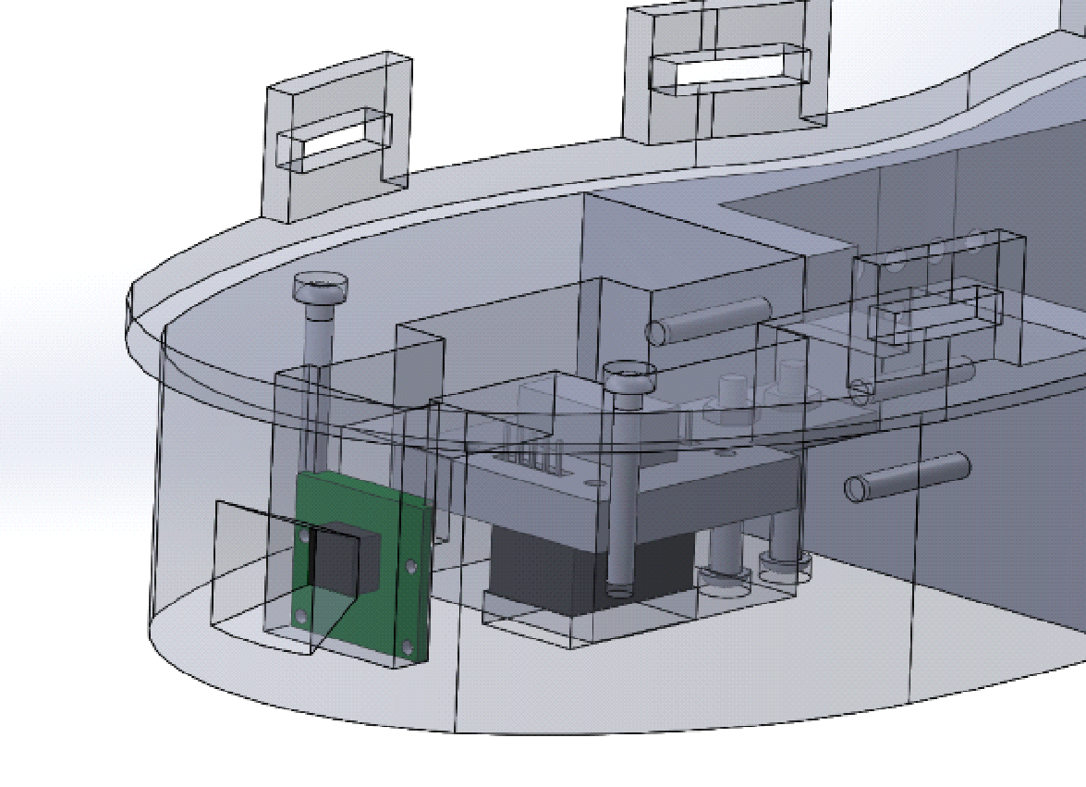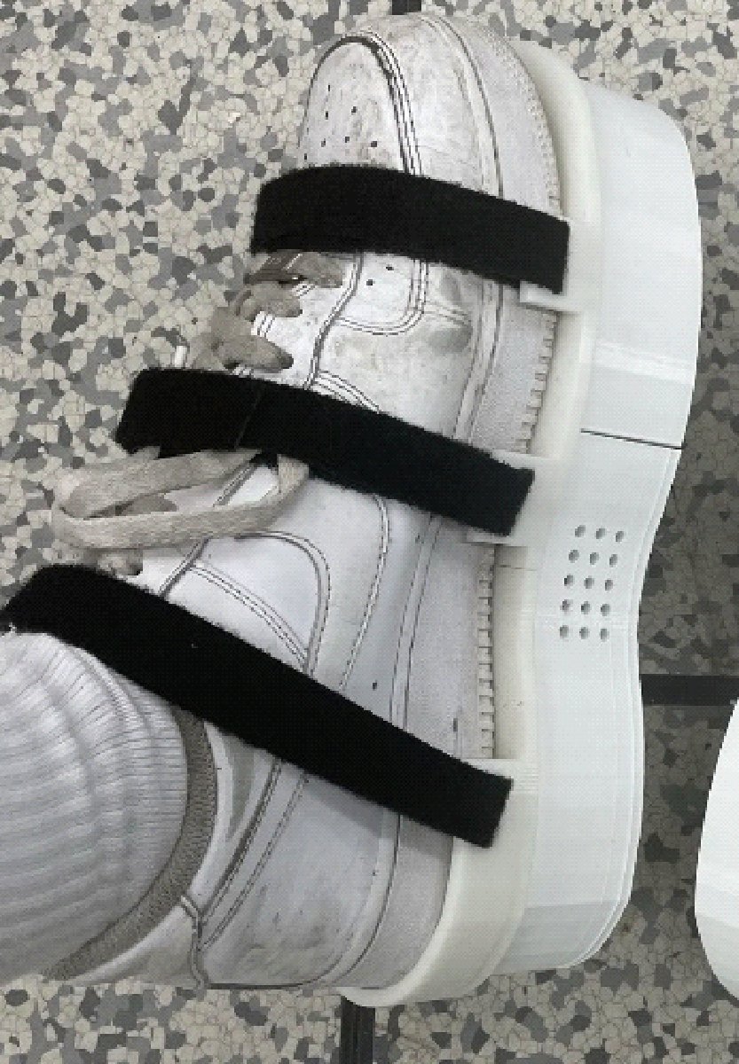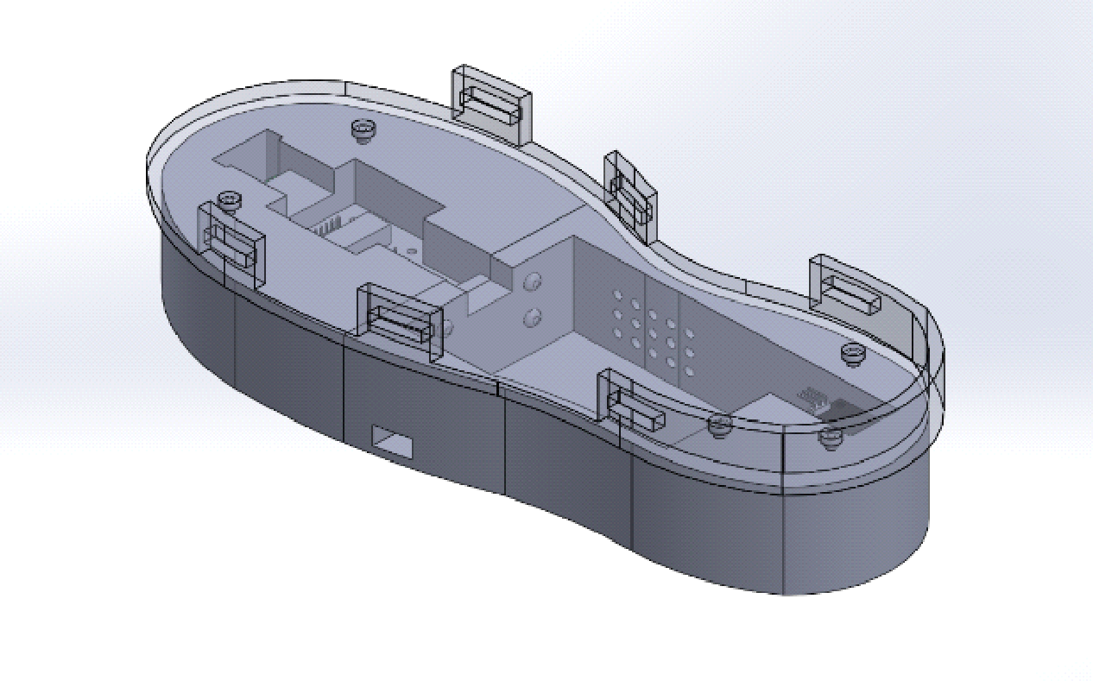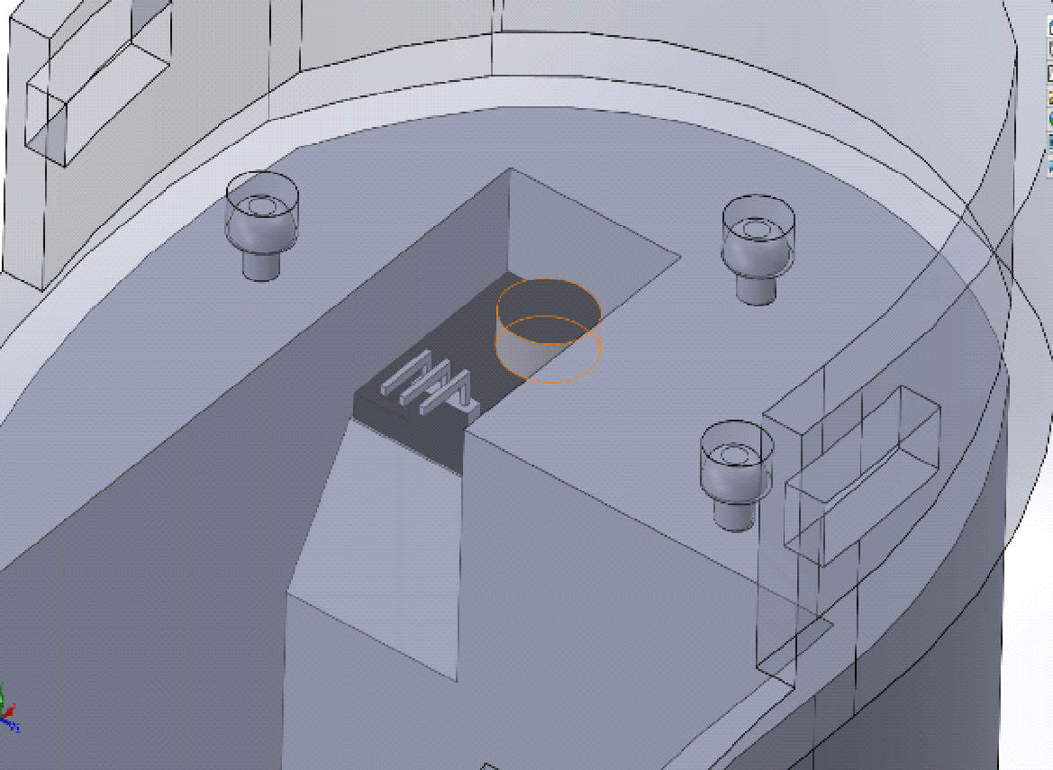
* 실제 착용이 가능하며, 내부에 통신 및 위험 안내가 가능한 전자 회로 구성

**개선된 하드웨어(H/W) 상세 설명**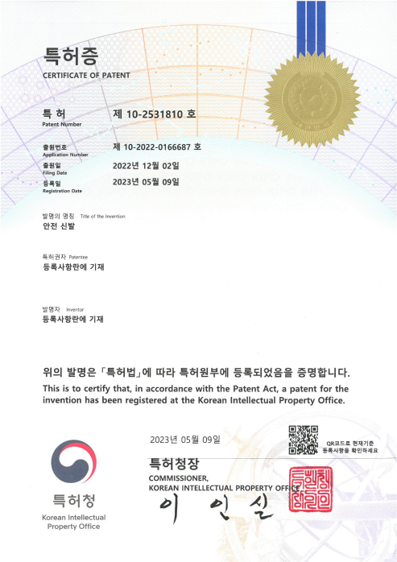

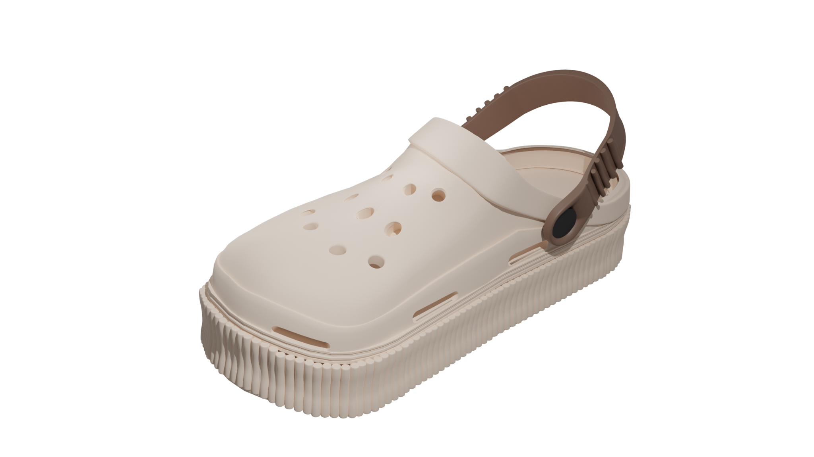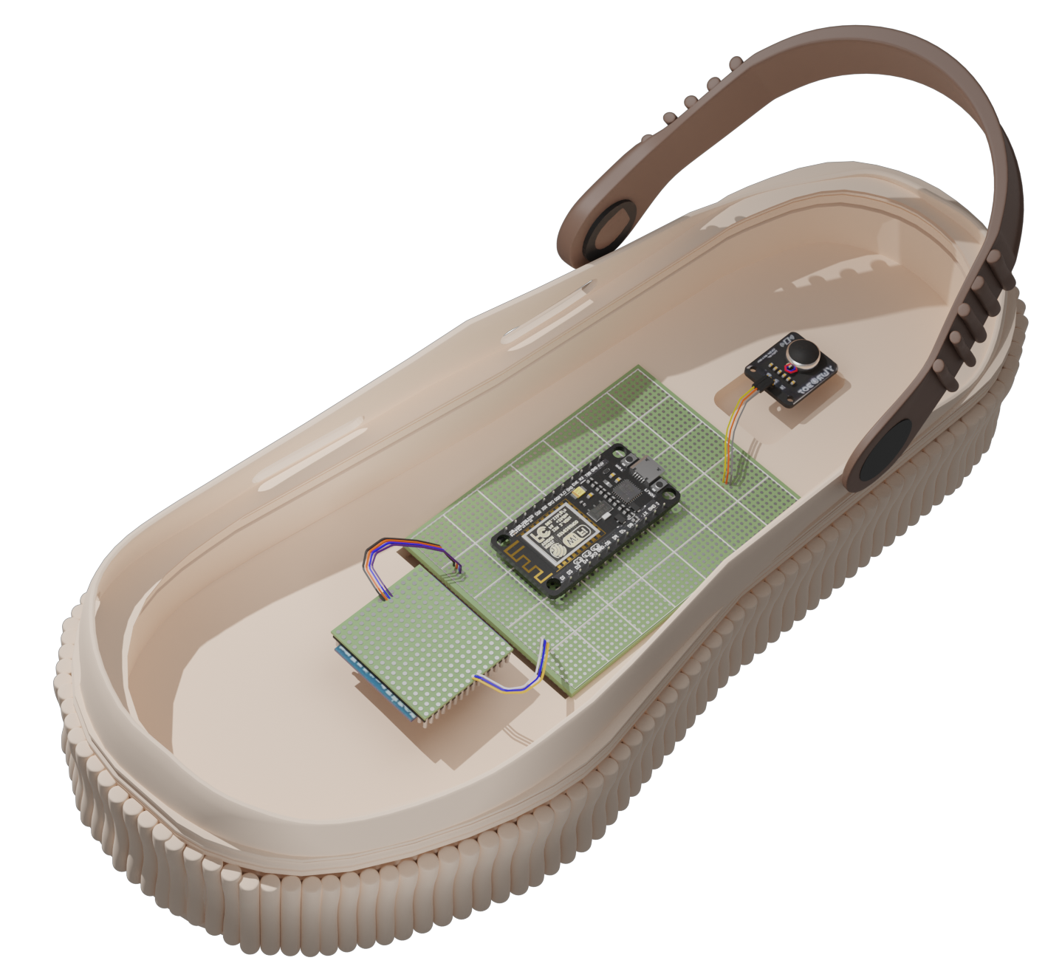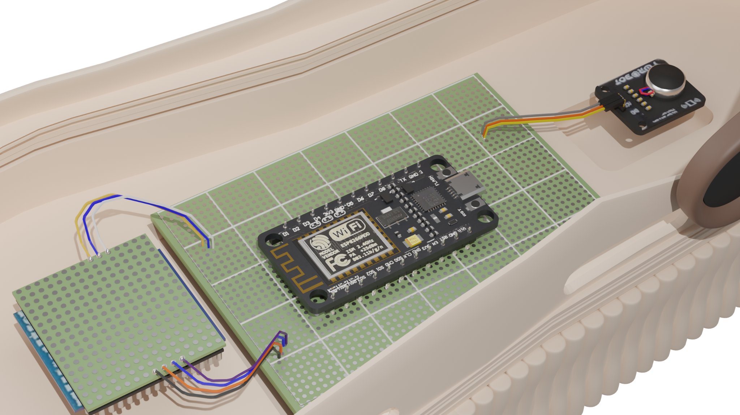

* 기존의 3d제품은 회로의 총 높이가 4cm로 매우 높은 반면에 새로 제작한 제품은 회로의 총 높이가 2cm로 2배가량 **소형화**에 성공하였다 그로 인해 착용 하였을때 **일반 신발과 똑같은 착화감**을 느낄수있다.
* 통신방식을 블루투스에서 WiFi로 바꿈으로써 통신의 **속도와 범용성 증가**

**[SW 설계 및 제작]**

**※ 시제품 SW 개발 순서※**

1. 점자블록 색깔 감지 및 신호등 **위치 자동 마킹 앱** 제작
2. 시각장애인 보행시 **사고 위험 지역** 선정
3. 시각장애인 보행 위험 지역 **보행 보조 프로그램**
4. 신호등 데이터 수집
5. 신호등 데이터 라벨링
6. **Yolo V5**를 이용한 **신호등 인식 AI(Image Classification)** 제작

**※ 최종 시제품 SW 개발 순서※**

1. **Flask**를 이용한 **웹서버 구축**
2. **AI-WEB**의 **인공지능 카메라**와 **서버 통신**
3. 점자 블록 인식 신발과 **Flask(“WEB Server”)의 통신**
4. **UI 구현(Html,css)** - 시각장애인 **친화적 직관적**인 UI 제작

※**시제품(프로토타입) 개발 과정**

**A. 점자블록 색깔 감지 및 신호등 위치 자동 마킹 앱 제작**  (1) 아두이노 나노와 컬러센서(TCS3200)를 사용해 점자 블록의 평균 색상을 인식시킴

(2) 블루투스 신호를 받으면 현재의 GPS좌표를 출력하고,지도에 현재 위치를 자동으로 마킹하는 앱 **S/W 상세 설명**

**a) 전자 회로** : 3.pg 하단 ‘점자블록 인식 탈부착 신발 깔창 회로도’ 참고

* **컬러센서(TCS3200)** : RGB 센서 칩과 4 개의 백색 LED를 사용해 색상을 감지하는 센서
* **블루투스 모듈(HC-06)** : 아두이노와 스마트폰 간의 무선 통신을 담당하는 모듈

**b) 점자블록 인식 프로그램**

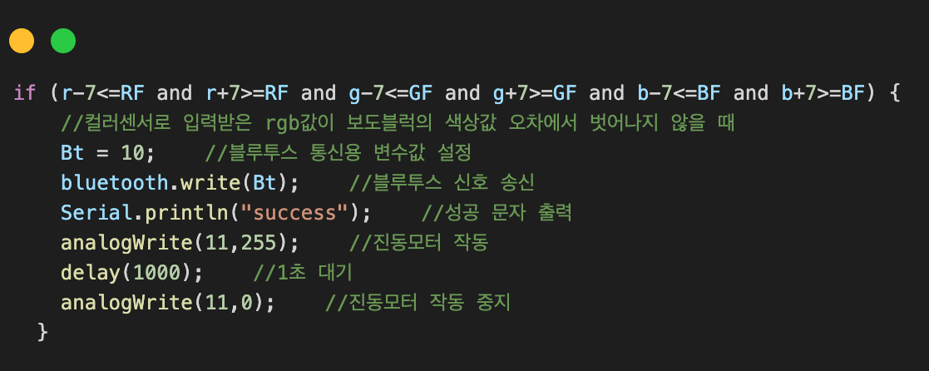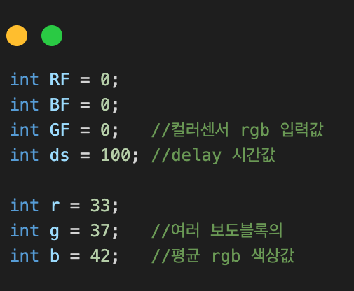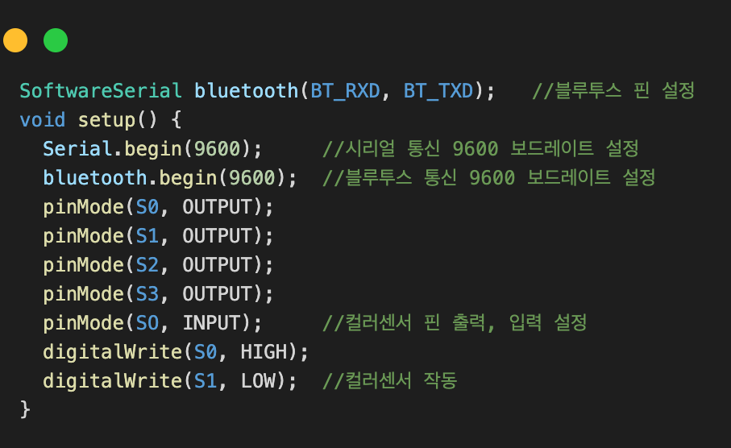

* s/w 1-1: TCS컬러센서 사용을 위한 회로 핀 세팅.
* s/w 1-2: 기본 컬러센서 RGB 입력값 세팅 및 점자블록 평균 RGB값 세팅.
* s/w 1-3: 입력받는 RGB값과 평균 점자블록 RGB값을 비교하여 오차 범위에 있는지 확인.
* 신발에 부착된 컬러센서가 점자블록의 색상을 감지하면 핸드폰으로 블루투스 신호를 전송

**c) 블루투스 자동 신호등 위치 마킹 앱**

**App inventor 코드 & 앱 화면**

* 블루투스 통신을 사용하여 스마트폰과 아두이노가 위도/경도 데이터를 쌍방향 통신하고, 블루투스 신호를 받으면 자동으로 현재 위치를 지도에 마킹하는 어플을 개발

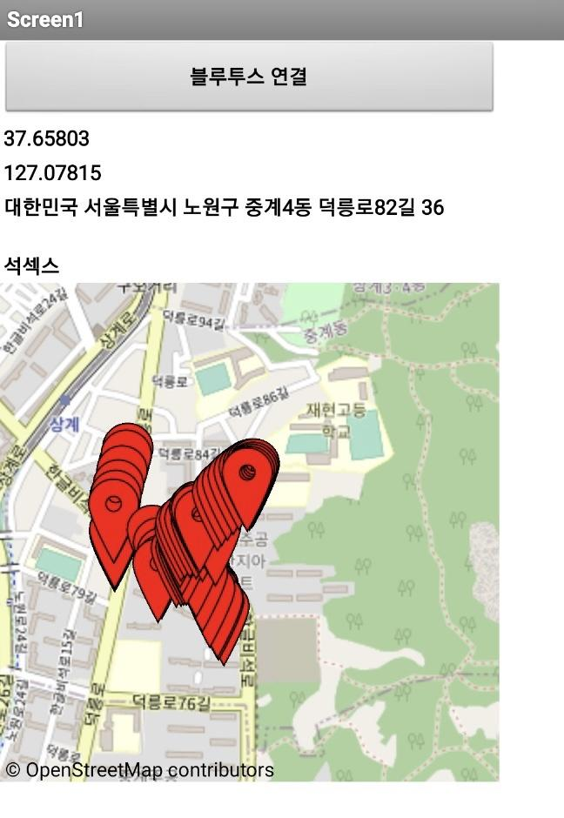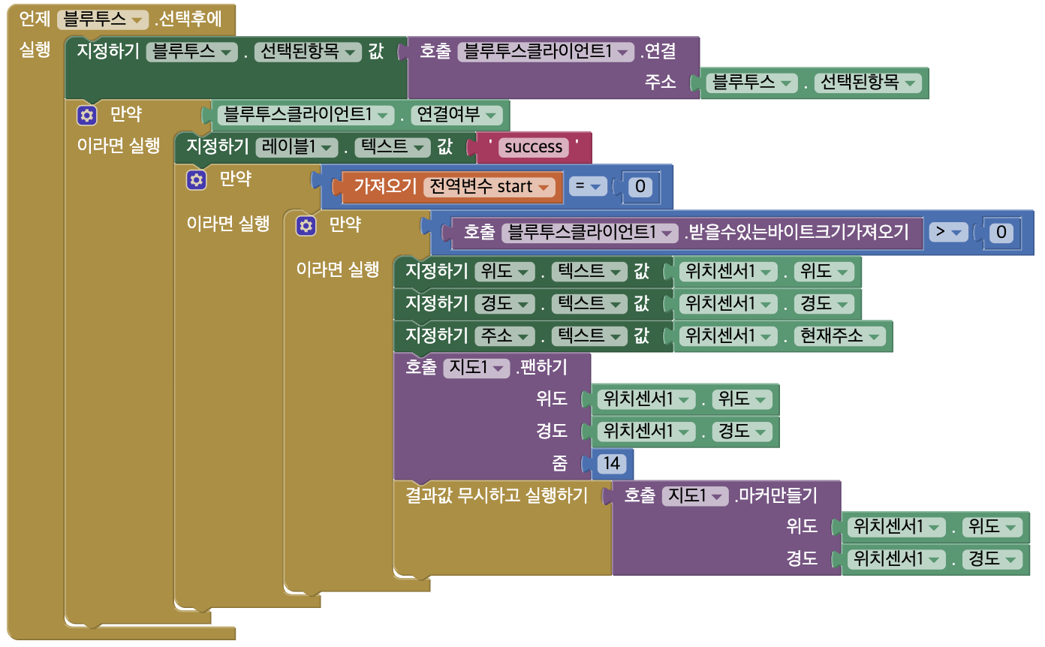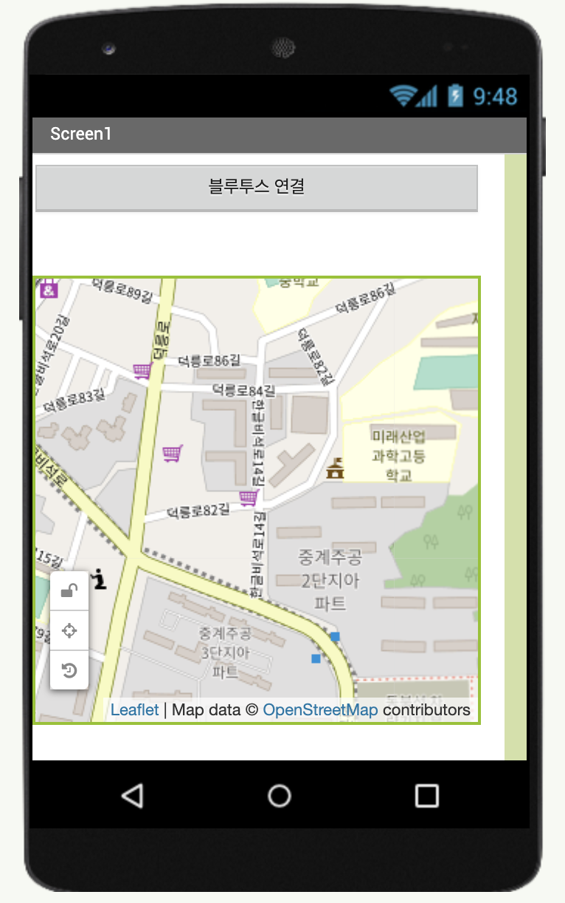



**S/W 2-2 코드)**

* 아두이노로부터 블루투스 신호를 수신했을 때(**신발 깔창에 점자블록의 색상이 감지되었을때**) 현재 위치를 스마트폰의 GPS를 사용하여 지도에 마킹

**S/W 2-3, 2-4 App 내 화면)**

* 마킹된 좌표는 정지 점자블록, 즉 횡단보도가 위치한 장소이다.
* 블루투스 신호를 받아 지도에 해당 위치를 마킹하고, 위도 경도 좌표를 화면에 띄운다.

**B. 시각장애인 보행시 사고 위험 지역 선정**

(1) 횡단보도가 모여 있는 위치들을 군집화해 시각장애인 사고 위험 장소를 특정

(2) 군집 데이터를 그래프를 통해 시각화해 사고 위험 지역을 분류, 사고 위험 지역의 중심 좌표 찾기

**S/W 상세설명**

- ‘S/W 설계 2단계’에서 제작한 App에 자동 마킹된 좌표들을 K-mean 방식으로 군집화하여 하나의 큰 지역 안에서 시각장애인의 사고 위험 지역을 구하고, 사고 위험 지역의 중심 좌표를 구함

**a) K-means 군집화**

* **K-means Clustering(군집화)란 비지도 학습 알고리즘**으로 사전에 클러스터 개수를 설정하고 초기값을 주어 각각의 데이터를 그룹화 해주는 Hard Clustering 알고리즘

**b) Python 코드 및 군집 그래프**

**S/W 3-1 PYTHON 코드)**

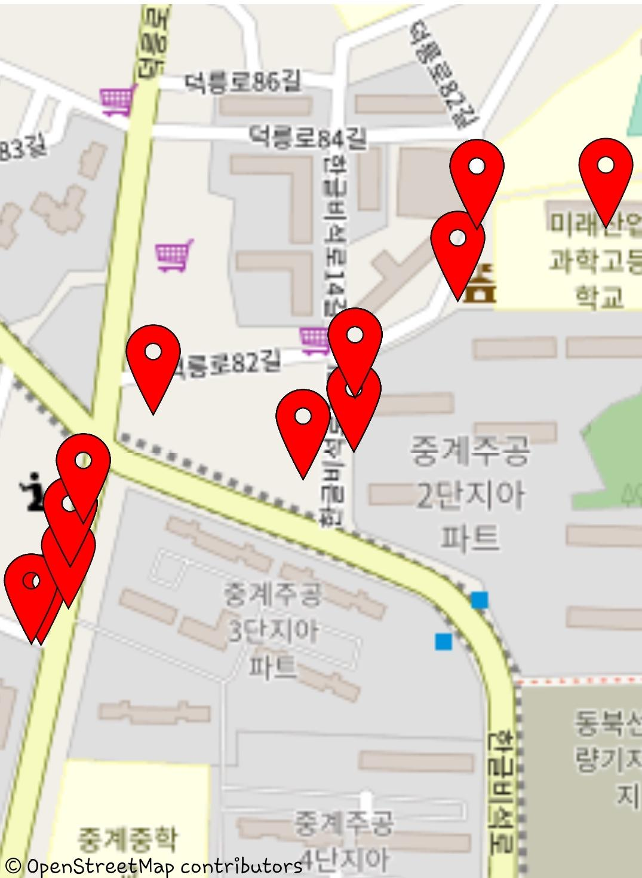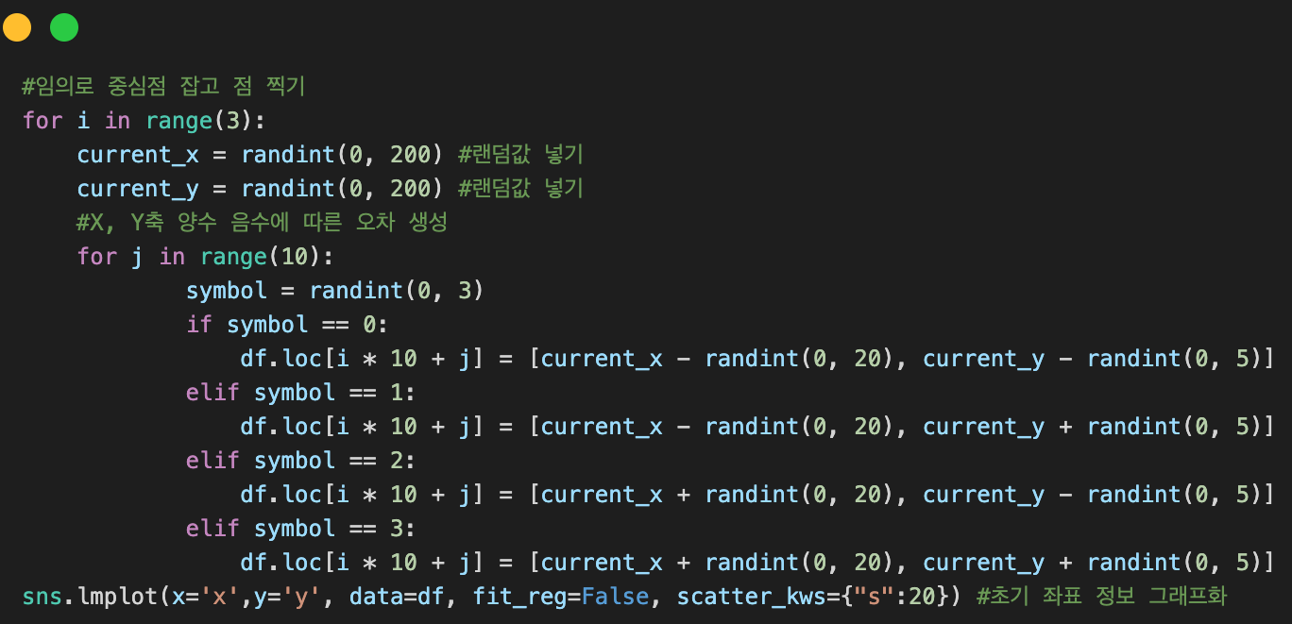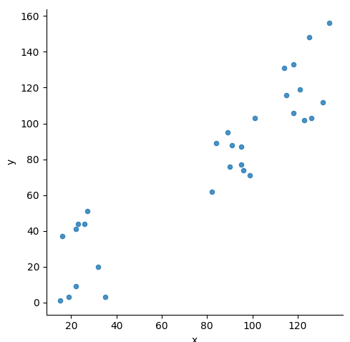

* 그래프의 점들은 점자블록(=신호등)이 위치해 있는 좌표로 해석한다.
* ‘S/W 3-1’은 랜덤값으로 임의의 군집 중심점을 설정하고,해당 중심점의 오차범위를 생성한다.
* ‘S/W 3-그래프1’은 불러온 위치값들을 군집화 하기전 초기 좌표 정보를 그래프화 한것이다.
* ‘S/W 3-3’ 은 ‘s/w 설계 2’에서 제작한 어플로 점자블록의 위치를 자동으로 마킹한 화면이다.
* 해당 지역에서 마킹 된 점들을 묶어보면 3개의 그룹으로 나누어진다고 판단할 수 있다.

**S/W 3-4 PYTHON 코드)**

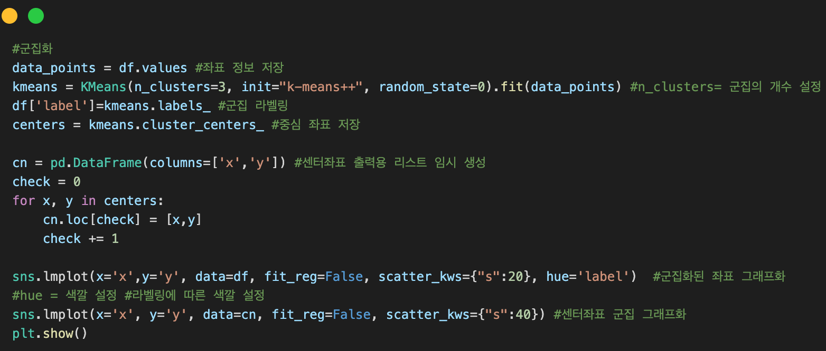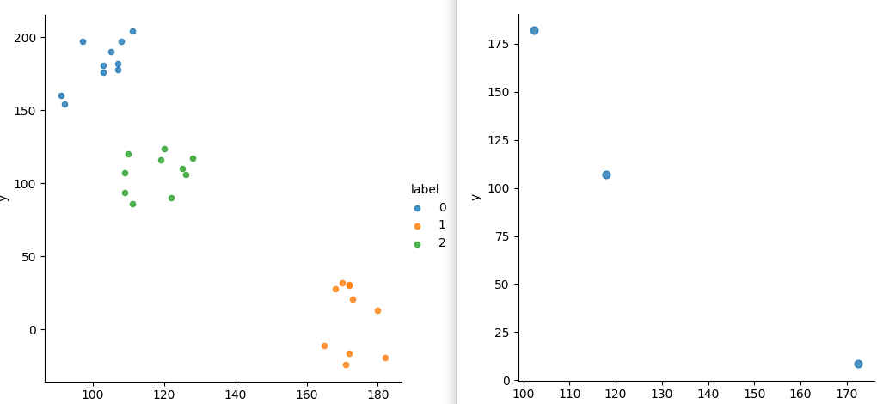

* ‘S/W 3-3’을 통해 군집되는 클러스터(cluster)의 개수를 3개로 설정하고, 군집 라벨링을 함.
* 저장된 좌표들을 군집하고 그래프화 함. 센터 좌표들을 저장하고 그래프화 함.
* 마킹 된 위치 좌표들을 군집화 함으로써 점자블록(횡단보도)이 많이 모여있는 장소, 즉 시각장애인들의 사고 위험 지역을 특정 지을 수 있음.
* 그래프를 통해 횡단보도가 밀집해 있는 구역을 특정 짓고, 해당 지역들의 센터 값을 구함.
* 군집된 센터 좌표와 그룹으로 시각장애인의 사고 위험 지역의 오차범위를 만들어낼 수 있음.
* GPS좌표들로 사고 위험 지역의 **오차 범위를 설정**해 시각장애인의 사고를 예방 할 수 있다.

**C. 시각장애인 보행 위험 지역 보행 보조 프로그램**

**S/W 상세설명**

**-** 시각장애인이 ‘**점자블록 인식 탈부착 신발 깔창**’ 을 착용하고 보행시 깔창에 점자블록이 인식되고, 사고 위험 지역 근처에 있다 판단되면 강한 알람을 보내는 프로그램

**a) 프로그램 조건문 수정(S/W 4-1)**

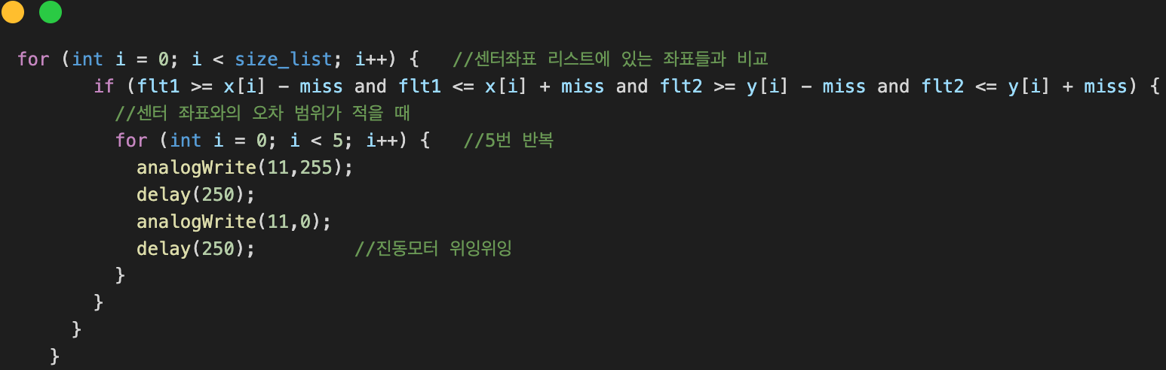

- s/w 3단계에서 구한 사고 위험지역의 센터값과 현재 위치값을 비교해 오차 범위 이내에 있을경우 위험을 안내

**4-2. 시각장애인 보행 위험 지역 보행 보조 프로그램 작동 순서도(알고리즘)**

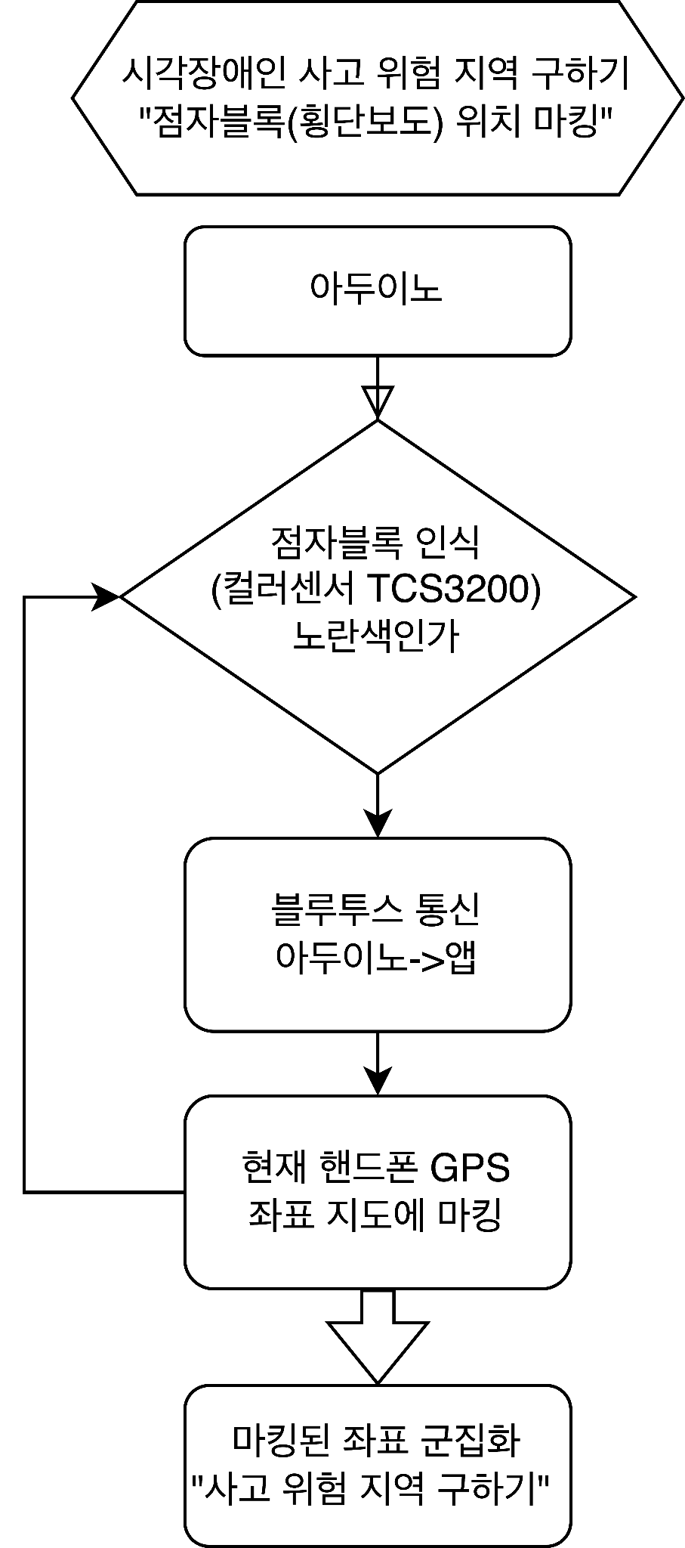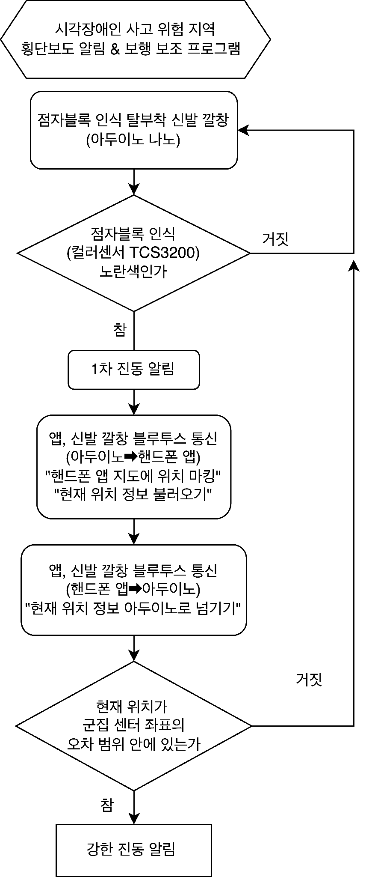

**※ 왼쪽 그림은 ‘보행 위험 지역 보행 보조 프로그램’ 제작 전 시각장애인들의 보행 위험 지역을 선정하는 순서도이다.**

**※ 오른쪽 그림은 시각장애인들이 “점자블록 인식 탈부착 신발 깔창” 을 착용하고 보행하다가 점자블록을 인식하고, 사고 위험지역에 진입하였다고 판단될때 위험을 안내하는 프로그램의 순서도이다.**

-컬러센서가 점자블록의 색상을 감지

- 핸드폰과 통신 후 현재 위치값 불러오기

- 현재 위치가 사고 위험 지역에 있는지 확인하기 위해 센터 좌표와 오차 범위를 비교

**※ 작품 개발 방향 변경 시각장애인에게 더 도움되고 활용성 높은 작품 제작을 위해 허우령 시각장애인 앵커님 인터뷰 진행**

- 횡단보도가 밀집한 장소를 안내하는것도 좋지만 , 횡단보도에서의 보행이 불편하고 위험하다.

- 시각장애인은 소리에 굉장히 민감하기 때문에 진동보다는 소리로 안내를 해주면 좋다.

**인터뷰를 통해 위의 결과를 얻고, 횡단보도에서의 위험을 해결하고자   
신호등의 색깔을 판단해 음성으로 안내해주는 인공지능 프로그램 제작으로 개발 방향 변경**

**D.신호등 데이터 수집**

(1) 신호등의 색깔을 판단하는 인공지능 모듈을 만들기 위해 횡단보도와 신호등 데이터를 수집.

(2) 인터넷에서 신호등 데이터를 크롤링 하거나 직접 촬영하여 데이터를 수집.

**S/W 상세설명**

: 신호등의 색깔을 판단하는 모델을 제작하기 위해 학습에 필요한 자료들을 인터넷에서 크롤링한다.

**a) 데이터 수집 (크롤링)**

* **크롤링(crawling)**은 [웹 페이지](https://namu.wiki/w/%EC%9B%B9%20%ED%8E%98%EC%9D%B4%EC%A7%80) 정보를 그대로 가져와서 데이터를 추출해 내는 작업.

**b) 자동 크롤링**

* python의 beautifulsoup와 requests 라이브러리를 사용.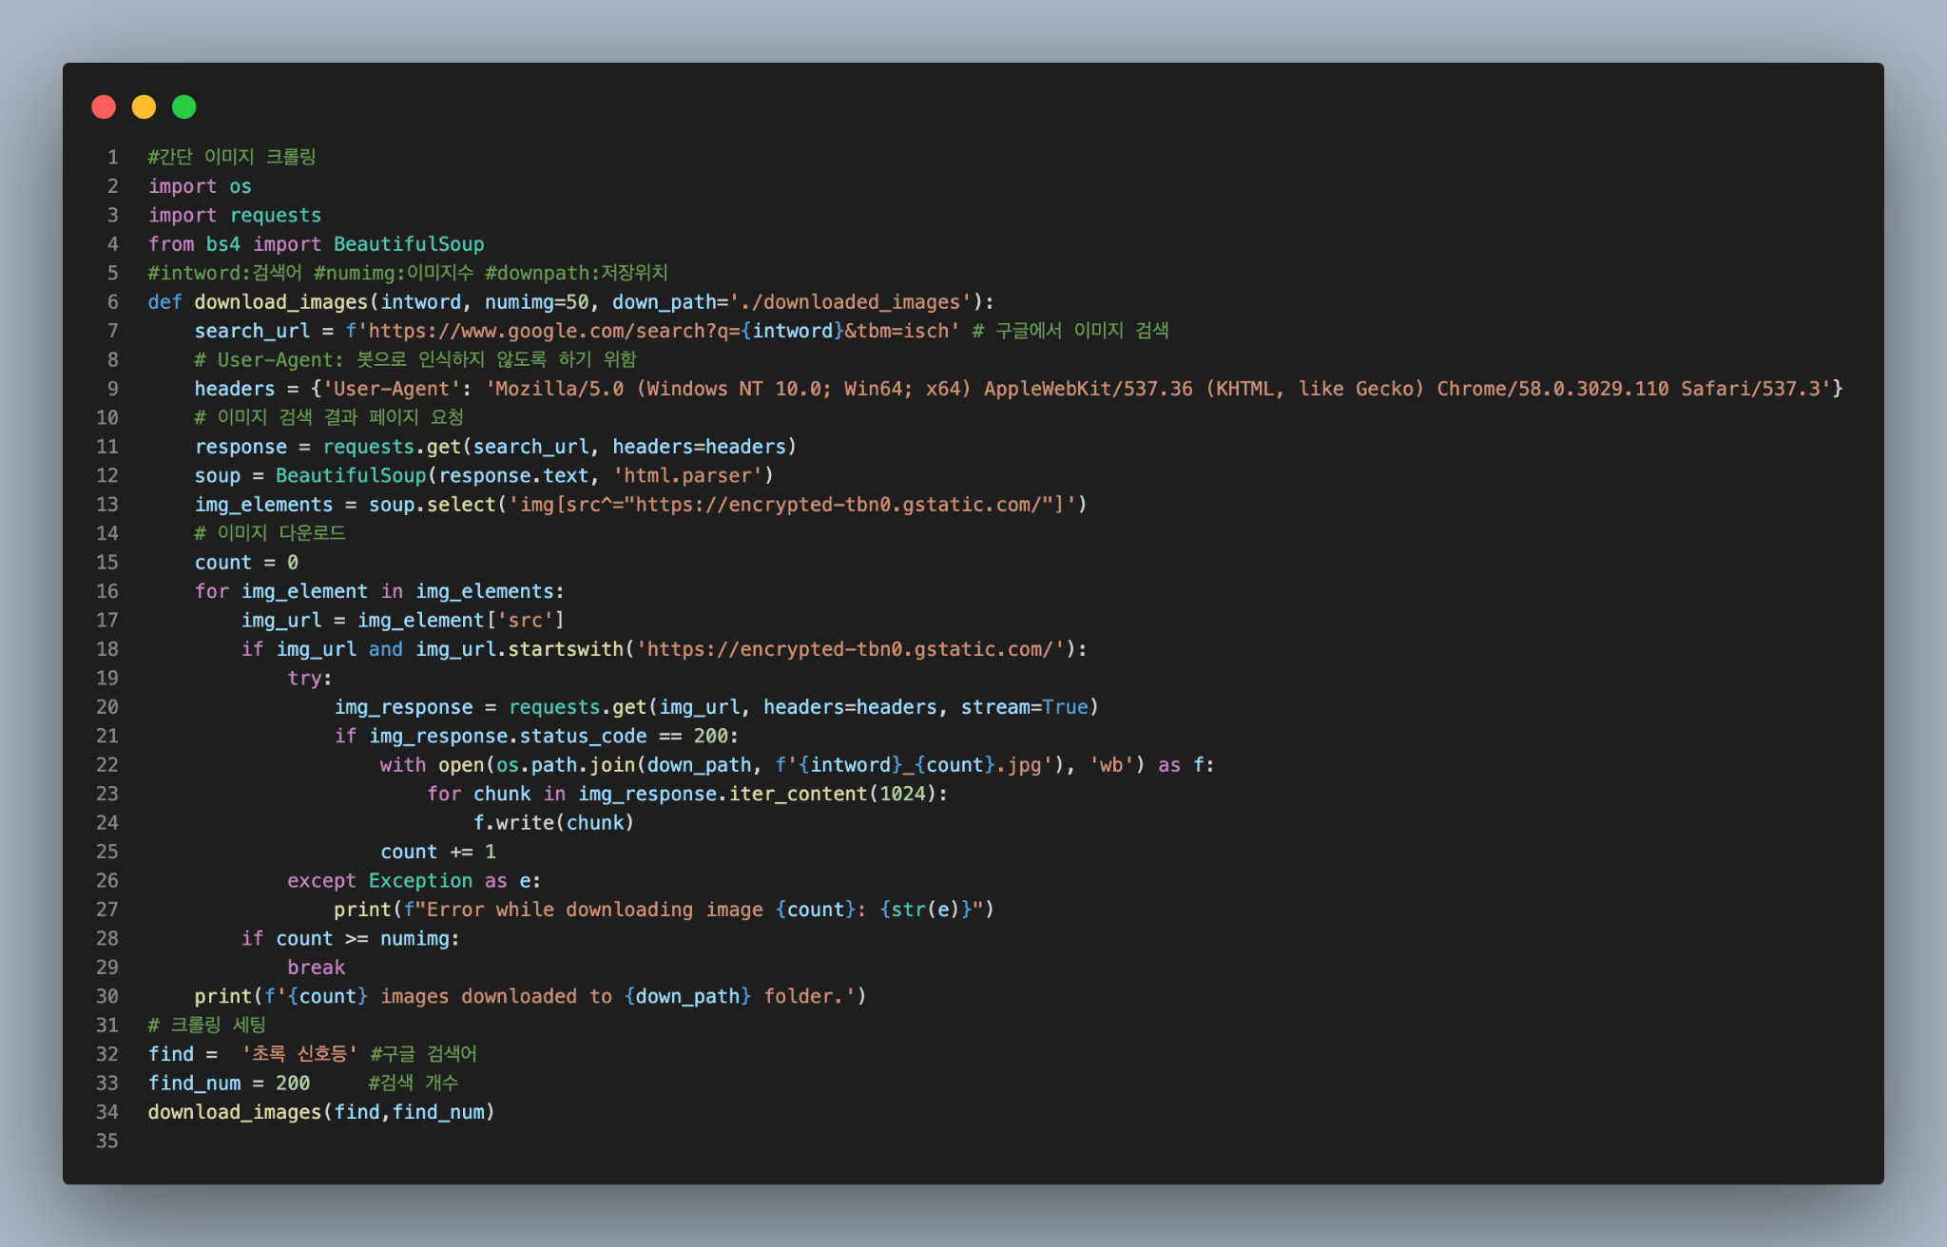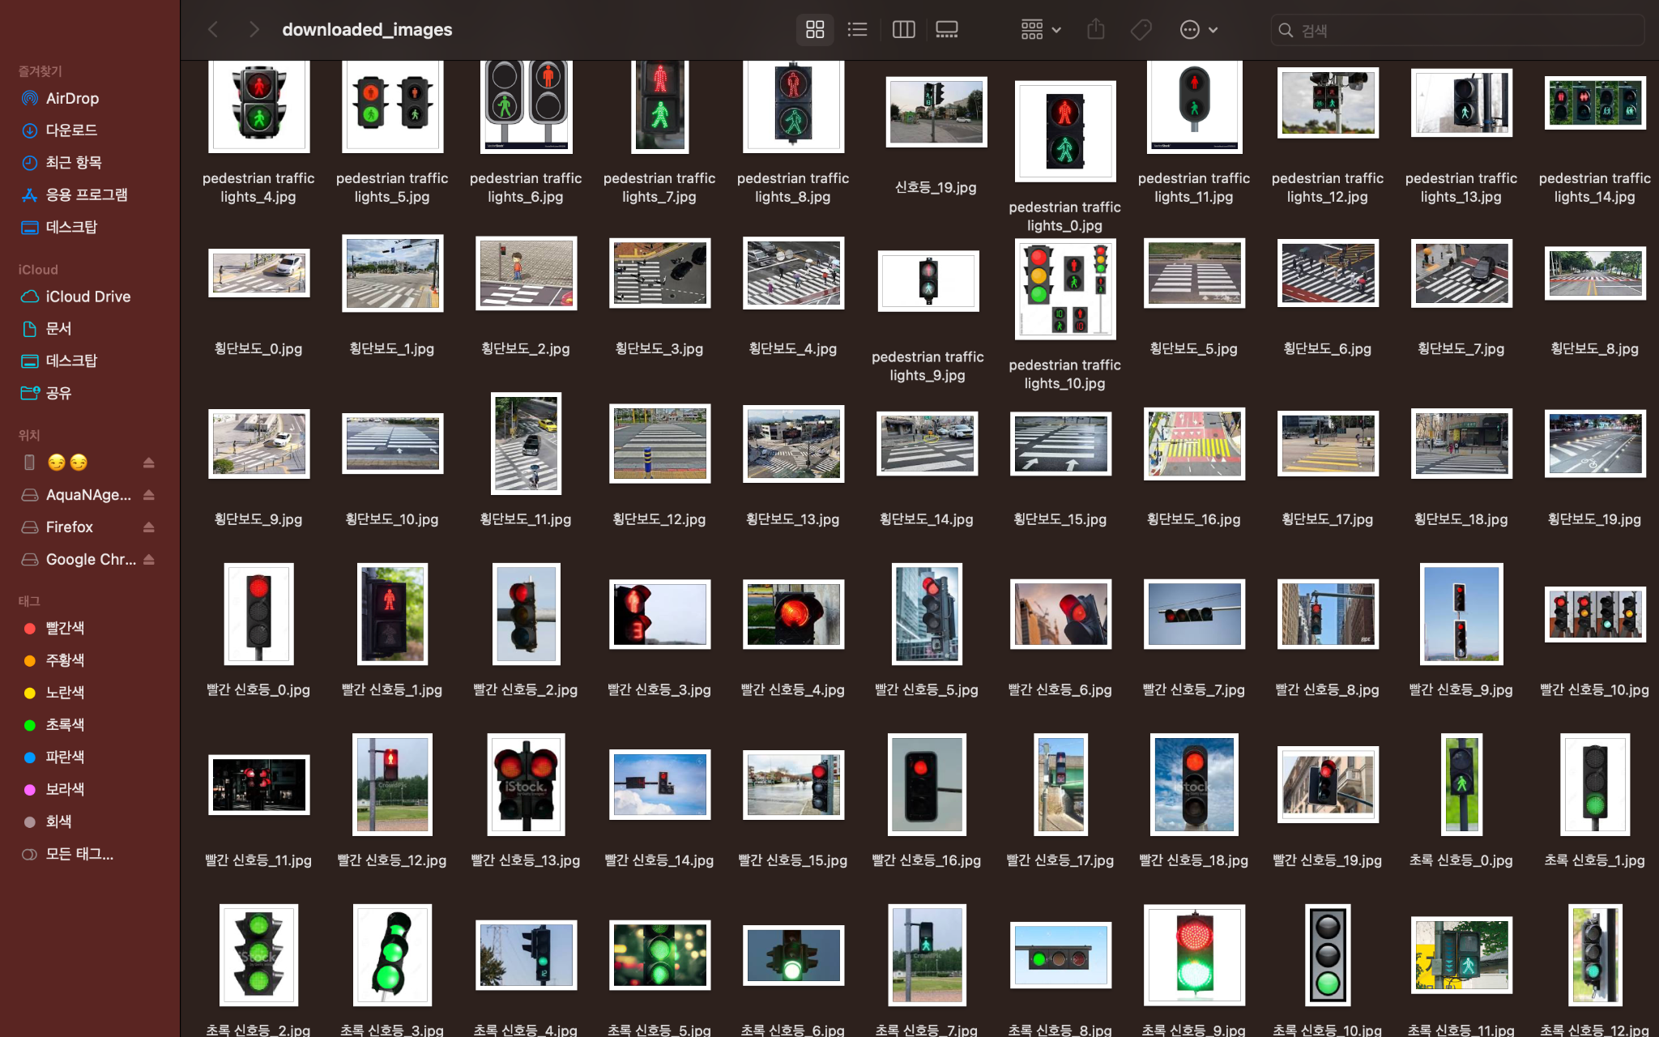
* try-except 구문을 사용하여 사진 다운로드에 제한이 있는 경우에 대비.
* captcha에서 봇으로 인식되지 않기 위하여 User-Agent를 설정.
* #크롤링 세팅: 검색어 파라미터와 검색 개수 파라미터를 입력받아 작동하는 함수

**E.신호등 데이터 라벨링**

s/w설계 5단계에서 수집한 신호등 데이터를 인공지능 모델 제작 목적에 맞게 라벨링

**S/W 상세설명**

: 횡단보도에서 보행자 신호등 색깔을 판단하는 인공지능 모델의 목적에 맞게 횡단보도 바닥에 그려진 흰색 선과 빨간불,초록불의 신호등을 라벨링한다.

**a) 데이터(이미지) 라벨링**

* **데이터 라벨링**은 이미지, 영상, 텍스트 등의 데이터에 사람이 데이터를 가공하여 인공지능이 학습할 수 있도록 다양한 정보를 목적에 맞게 입력하는 것

**b) labelimg를통한 데이터 라벨링 및 xml 파일 변환**

* **Labelimg**는 구글 pip모듈중 인공지능 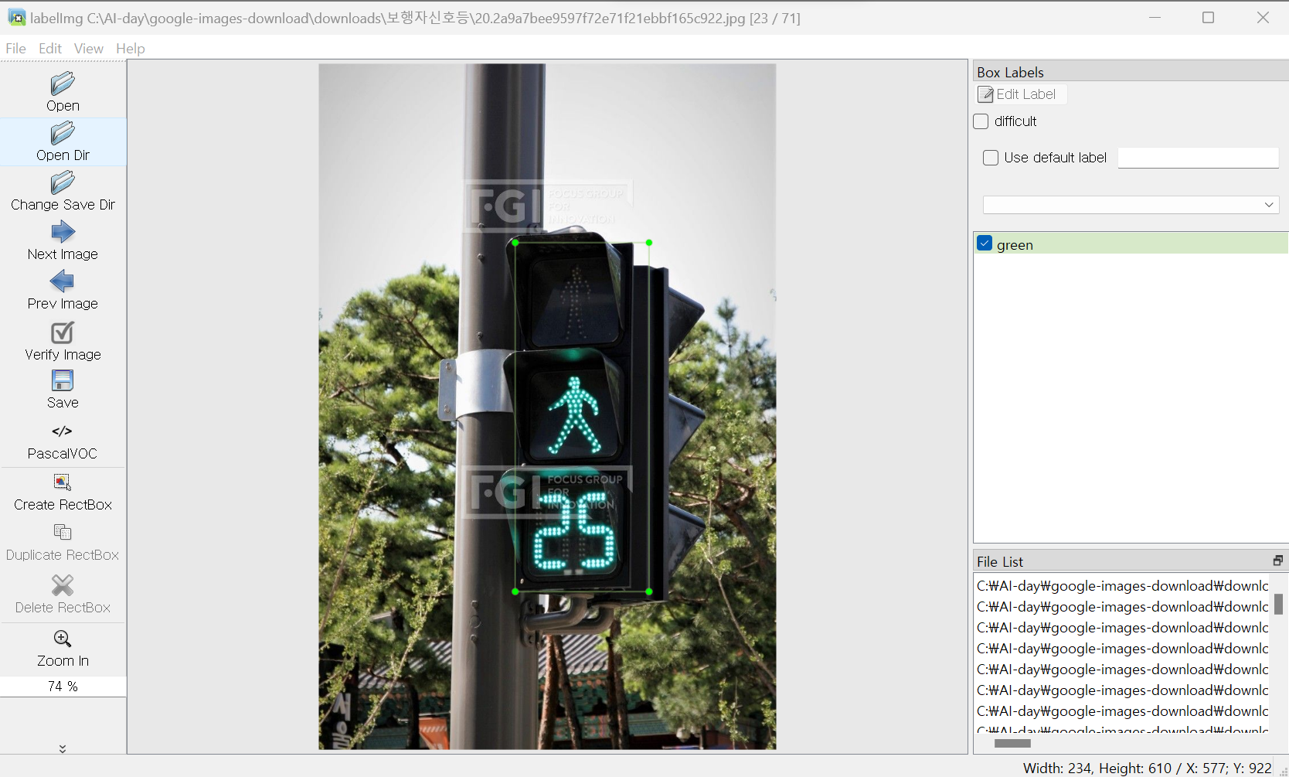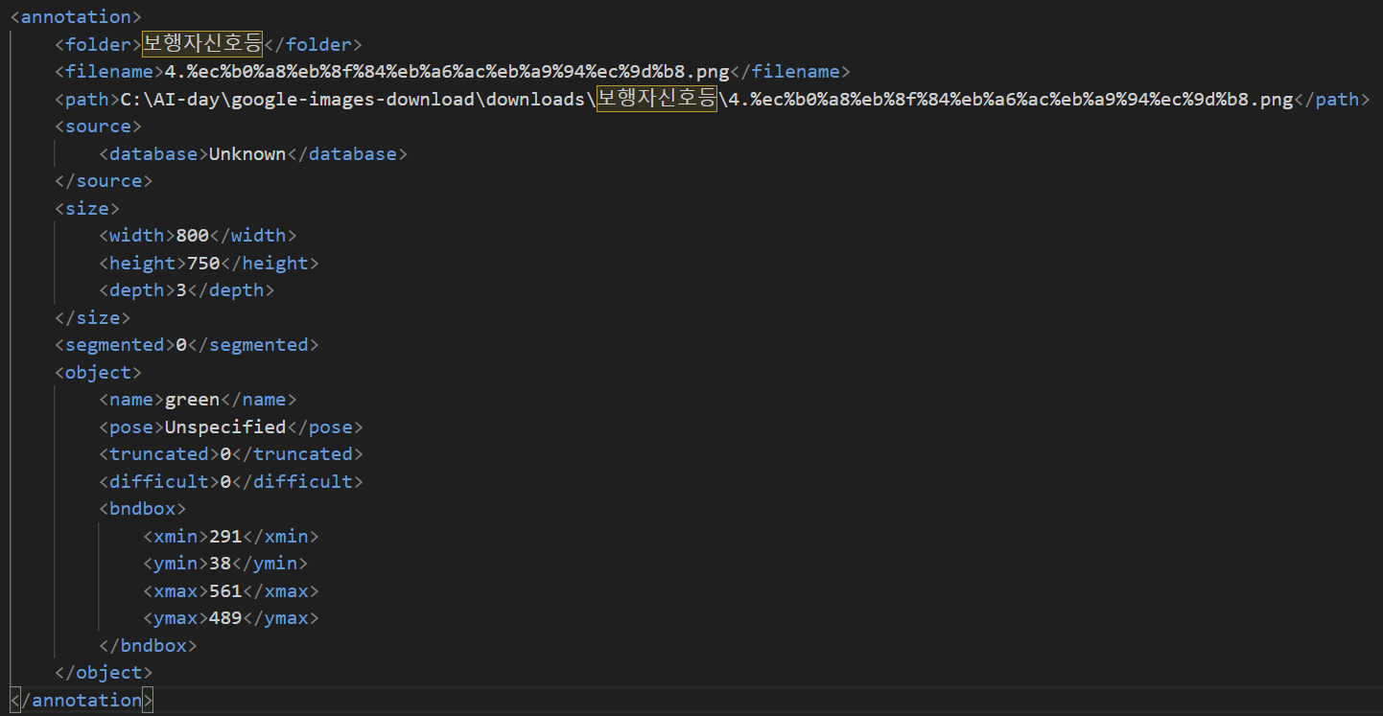

데이터 학습을 위해 필요한 모듈로

이미지를 데이터 파일인 **xml파일**로

변환을 도와준다.

* 이러한 작업으로 학습에 필요한

**데이터베이스**를 만들수있다.

**F. Yolo V5를 이용한 신호등 인식 AI제작 인공지능 (“A.I”) 상세 설명**

**1) YOLO V5 데이터 학습및 분석**

1. **데이터 학습 1차 수정(텐서플로우)**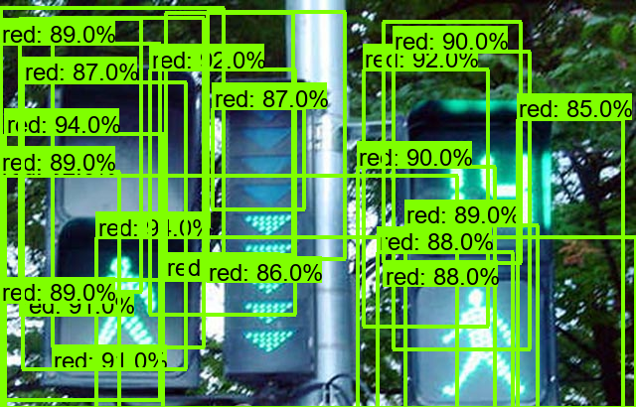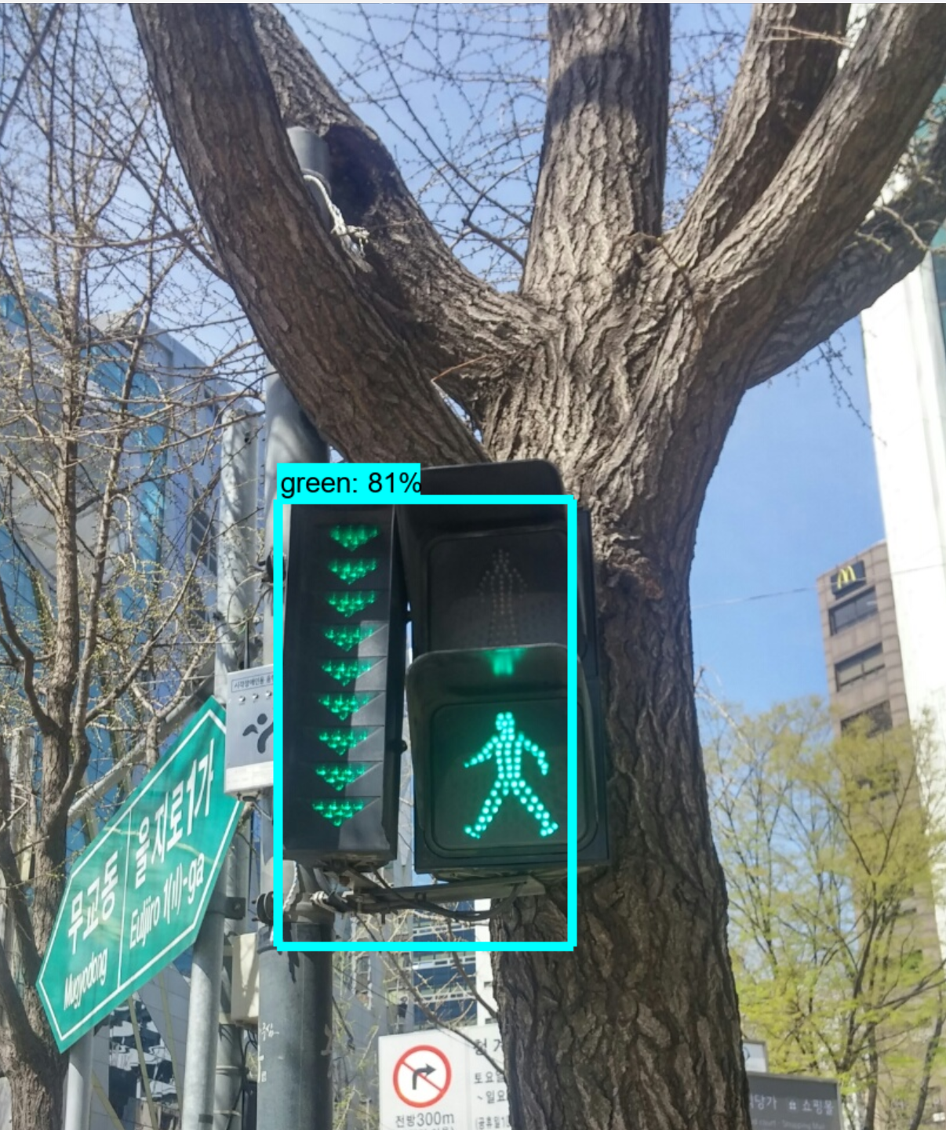

* 왼쪽 그림은 라벨링한 사진 30장을 사용하여 에포크 10으로 학습 시킨 모델의 객체 인식 결과물이다.
* 오른쪽 그림은 동일한 양의 이미지로 에포크 500으로 학습 시킨 모델의 객체 인식 결과물이다.
* 이러한 결과물을 보고 소량에 데이터로 애포크를 높여 학습하는 것의 한계를 느껴 배포되고있는 무료 빅데이터를 사용하여 학습시키는 방법을 선택하였다.

1. **데이터 학습 2차 수정(YOLOV5)**

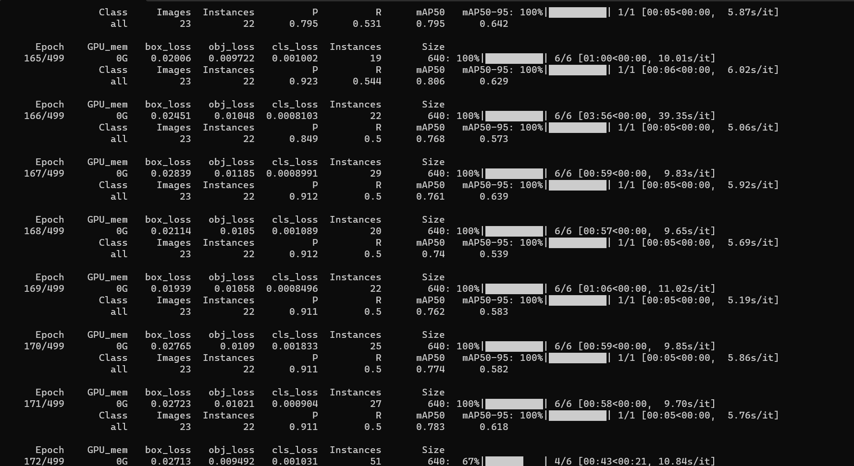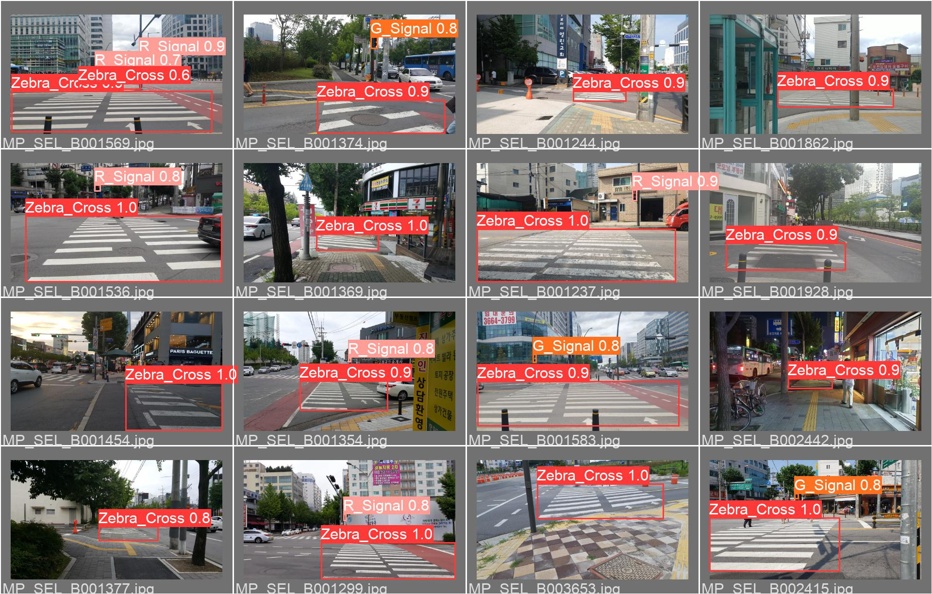

**학습 명령어:** **!python train.py --data "data/crosslighttest.ymal" --epoch 500**

* 위의 명령어를 사용하면 best.pt라는 yolo의 모델파일이 생성 된다. 하지만 우리가 사용하려는 교차로관련 빅데이터는 약100GB로 가정의 일반 컴퓨터로 학습시키기에는 무리가 있어 github의 다른 사용자가 미리 학습 시켜 놓은 best.pt파일을 사용하였다.
* 그 결과 소량의 데이터로 학습시킨 결과보다 훨씬 더 정확하게 인식하여 출력하는 것을 확인할 수 있었다.(결과는 위의 사진 자료로 확인할수 있었다.

**A.I. 모델 불러오기 / cv2사용하여 실시간 영상 불러오기**

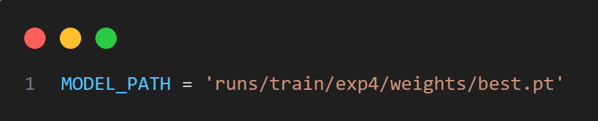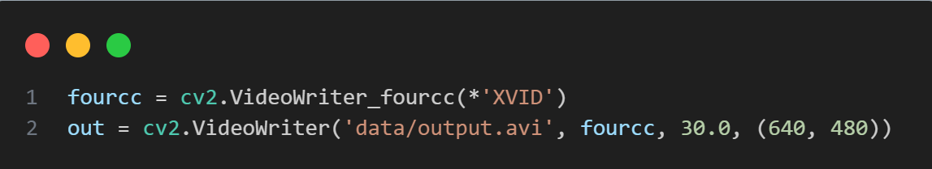

1) 파일에 저장되어있는 **인공지능 모델** 불러오기

2) cv2를 사용하여 실시간 웹캠의 **영상을 출력**시킨다

**결과값 시각화**

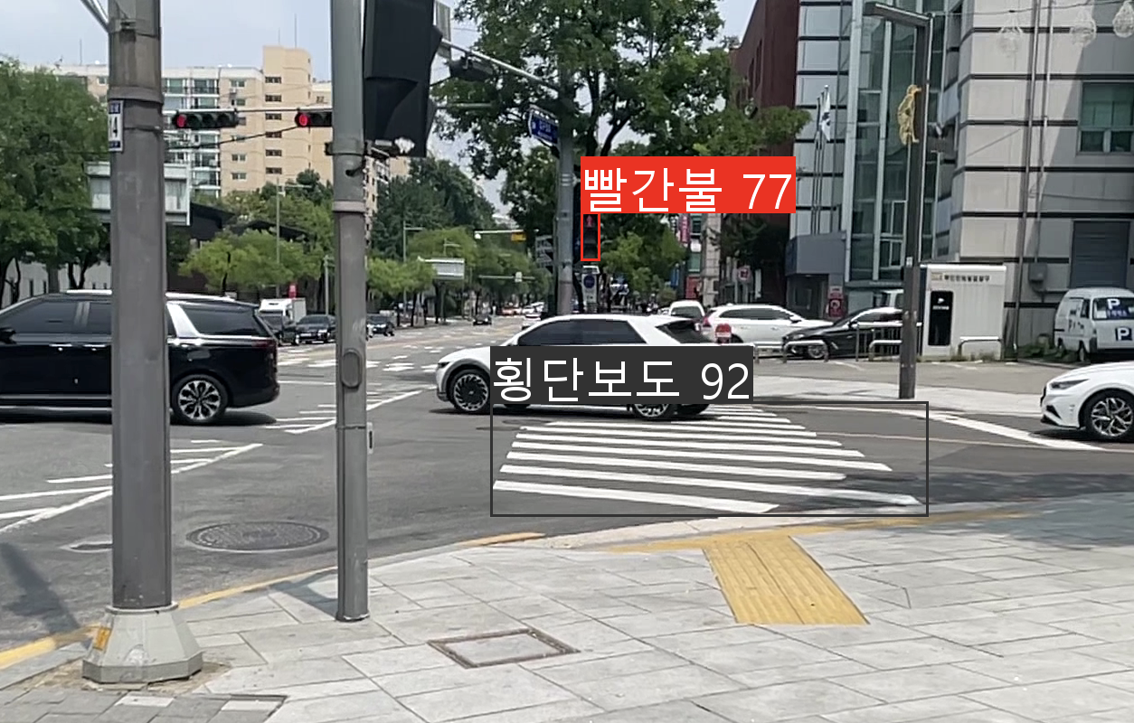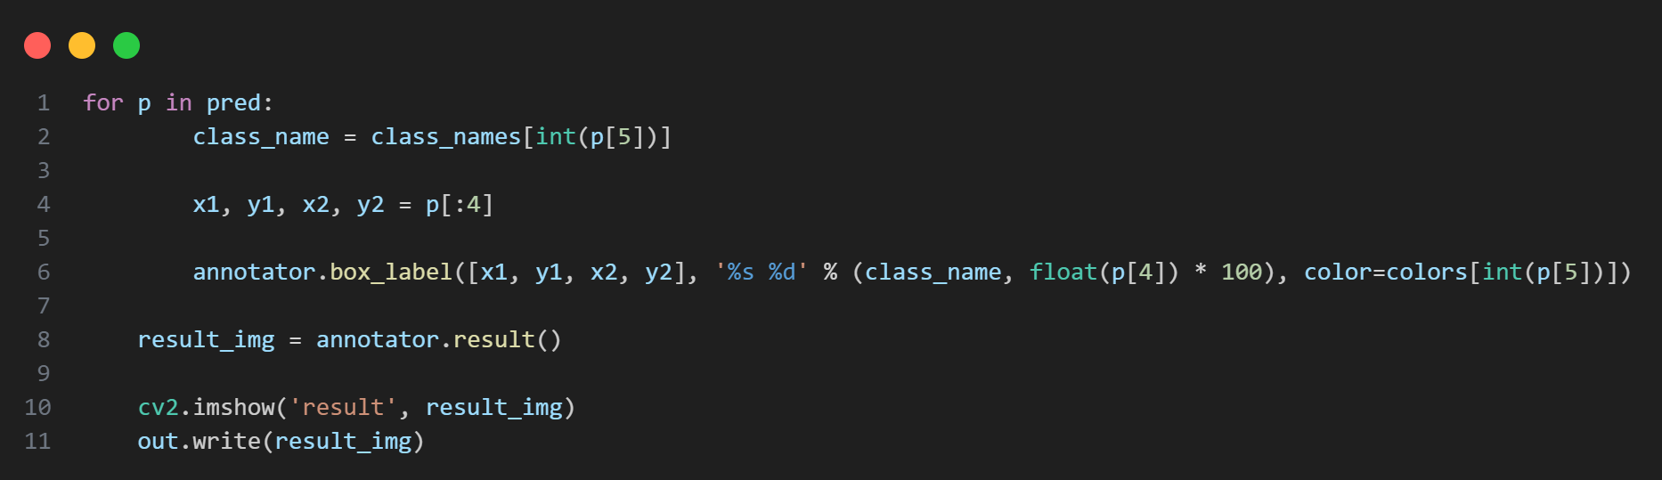

1) 이미지에 객체의 **bounding box와 클래스 레이블, 확률을 표시하**고 이를 시각화한 결과를 출력

2) 출력 완료하면 위사진처럼 **클레스 값에 맞는 결과**를 출력한다.

※최종 시제품(프로토타입) 개발 과정

**WEB으로의 전환:**

로컬에서 사용할때는 범용성이나 통신의 한계 때문에 **구현에 한계**가 있다 하지만 웹을 사용하여 개발 되는 순간 모든 시각장애인 분들이 쉽게 접근할 수 있고 통신 속도도 매우 빨라지고 한번에 여러기기의 통신이 가능해지기 때문에 전환을 선택했다.

**G. Flask를 이용한 웹서버 구축**

* **시각장애인 보행 보조 웹 서비스 구축을 위한 Python의 Flask를 사용한 웹 서버 구축**

- 웹 서버 구축 과정 및 각 페이지의 기능 설명

**소프트웨어 (S/W) 상세 설명**

1. **Python의 Flask란?**



**: 파이썬으로 작성된 마이크로 웹 프레임워크의 하나로, Werkzeug 툴킷과 Jinjaji2 템플릿 엔진에 기반을 두운다.**

1. **Flask를 이용한 웹 서버 구축 과정**

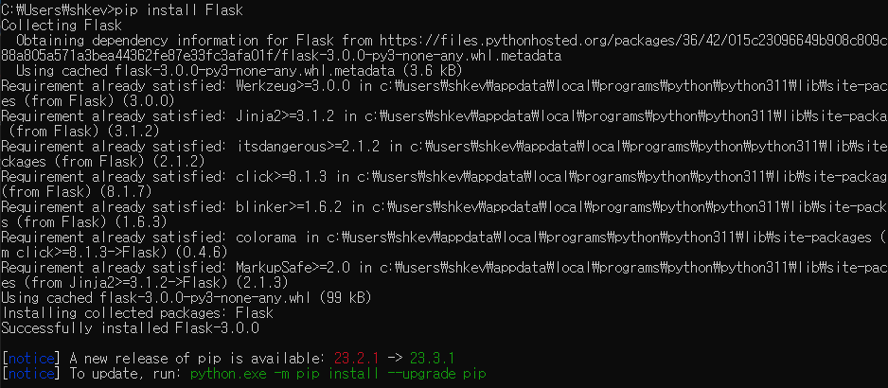

**1) Flask다운받기**

**cmd창**을 연후에 pip install Flask라는

명령어를 사용해서 **Flask**라는

**라이브러리**를 다운받아준다.

1. **각 페이지(Router)마다의 기능 설명**

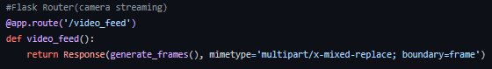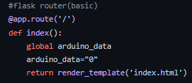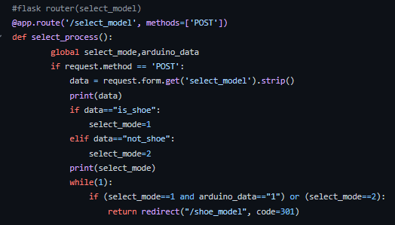

코드 1) 각 웹 페이지 화면의 html 코드를 불러와 레더링 해주는 라우터

코드 2) 어떤 모드를 선택했는지 구분해서 그 모드의 라우터로 리디렉션(이동)시켜주는 라우터

코드 3) esp 카메라의 화면을 스트리밍하여 반환하는 라우터

**H. AI-WEB의 인공지능 카메라와 서버 통신**

1. **ESP32-CAM**을 wifi를 사용하여 **웹에 영상**을 띄워 그 화면을 **파이썬** opencv를 사용하여 송출.
2. **OpenCV** : OpenCV (Open Source Computer Vision Library)는 컴퓨터 비전 및 이미지 처리 작업을 수행하기 위한 오픈 소스 라이브러리입니다.

**소프트웨어 (S/W) 상세 설명**

1) ESP32-CAM 설정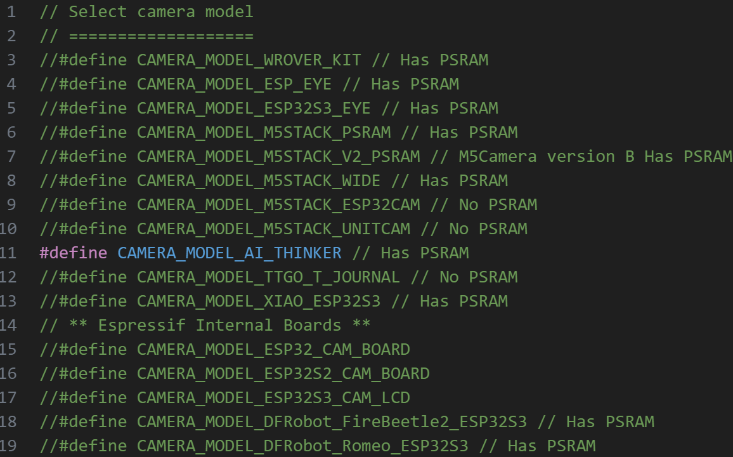

사용한 ESP32-Cam 보드는 **ESP-32보드** 중에서도

AI_TINKER 보드로 인공지능 IOT제품을

제작할 때 많이 사용되는 보드이다.

**2) ESP32-CAM WiFi 키 설정**

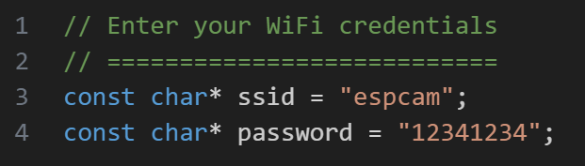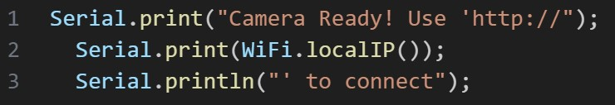

**ESP32-CAM**을 웹에 스트리밍 하기 위해 통신 할 WiFi의 아이디와 비밀번호를 입력해 줍니다.

이로써 모듈이 WiFi를 연결하고 그 후 **ESP32-CAM**이 **WiFi**과 연결을 성공했다면 연결된 보드의 URL주소를 Serial.print를 통해 시리얼 모니터에 출력해 주소를 알 수 있다.

**3) ESP32-CAM 주소설정**

인공지능을 돌리기 위한 가중치파일을 지정한다. 그 후 변수안에 스트리밍 되고있는 **CAM**의 URL주소를 입력.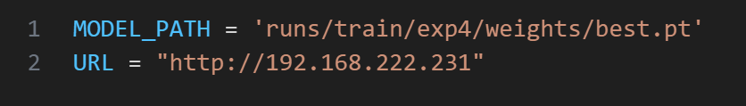

**4) OpenCV 설정**

**영상 사이즈 설정**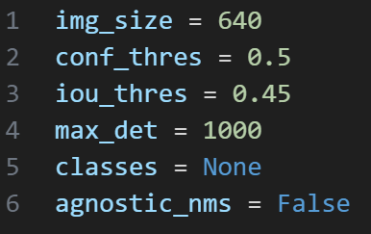

OpenCV에서 사용할 영상의 사이즈를 지정해 줌으로 써 원하는 화면 사이즈에 맞게 송출할수있게 지정한다.

**5) 영상 퀄리티 설정**

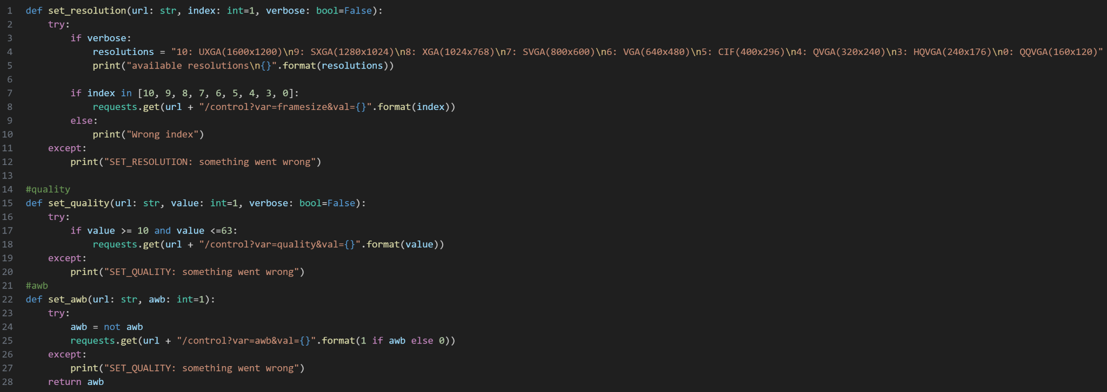

**OpenCV**에서 ESP32-CAM의 스트리밍중인 영상을 송출할때 원하는 영상의 퀄리티를 설정합니다.

5) 설정한 영상 송출하기

**URL주소**를 사용해서 URL주소의 스트리밍 영상을 불러와서 송출한다 .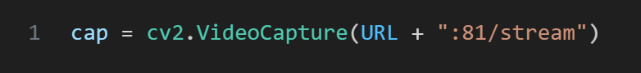

**I. 점자 블록 인식 신발과 Flask(“WEB Server”)의 통신**

* **점자 블록 인식 신발에서 WEB Server로 신호를 보내기 위한 HTTP의 get 통신 방식**

**-** 점자 블록을 인식하면 웹 서버로 AI(YoloV5)모델 작동을 시작하라는 신호를 보낸다.

**소프트웨어 (S/W) 상세 설명:**

1. **HTTP 프로토콜이란?**

: HTTP(Hypertext Transfer Protocol)란 하이퍼텍스트 전송 규약으로 Web-Client와 Web-Server간 데이터를 전송하는 프로토콜입니다

1. **HTTP Get 요청(통신)이란?**



**:** URL에 Parameter(Query)를 붙여서 전송한다는 것입니다.

* 여기서 쿼리 스트링(Query)이란 “**?**”로 구분되며 변수와 값의 쌍(변수=값)으로 이루어진 문자열이다.
* 각 쿼리 스트링에 데이터를 저장해 Get 요청을 보내면 서버에서 이를 받아 데이터를 받아온다.

1. **HTTP Post 요청(통신)이란?**

: POST는 리소스를 생성/변경하기 위해 설계되었기 때문에 GET과 달리 전송해야될 데이터를 HTTP 메시지의 Body에 담아서 전송한다.

1) 신발에서 Get 요청을 통해 받은 데이터를 서버 내부에서 송.수신 할때는 Post 요청을 통해) 처리하였다.

1. **이러한 HTTP의 Get통신 방식을 통한 데이터 전송**

Web Server(Flask) Code(수신):

(1) “/shoe arduino”라는 Router를 통해서 get 요청을 받는다.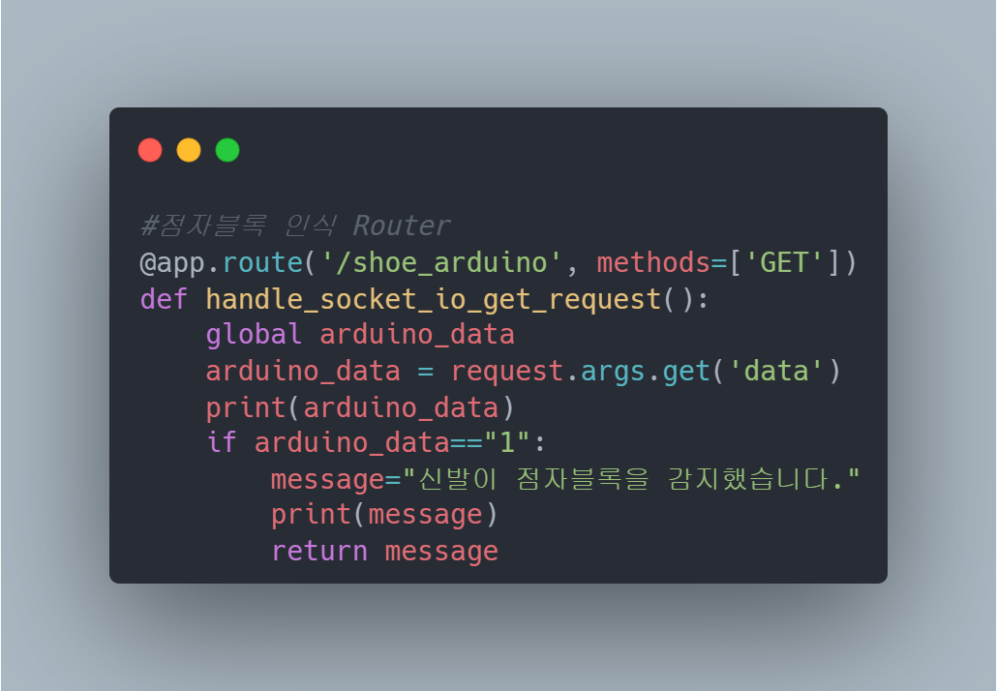

(2) Url에서 쿼리스트링을 가져와 “data”라는 key의 value를 받아온다.

(3) “data”의 value가 “1”이라면 AI 모델(Router: generate frame)을 시작한다.

Arduino Code(송신):

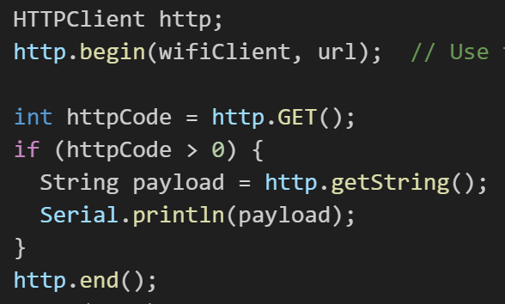

(1) wifi 모듈을 통해 인터넷에 접속 후 코드 속 URL을 사용하여 Get 요청.

(2) payload를 통해 get 요청에 대한 응답을 받음

**J. UI 구현(Html,css) - 시각장애인 친화적 직관적인 UI 제작**

1. 앞을 보지 못하는 시각장애인을 고려해 간결한 UI 제작
2. 화면을 2분할 하여 웹의 구조 및 UI를 단순화함.

**소프트웨어 (S/W) 상세 설명**

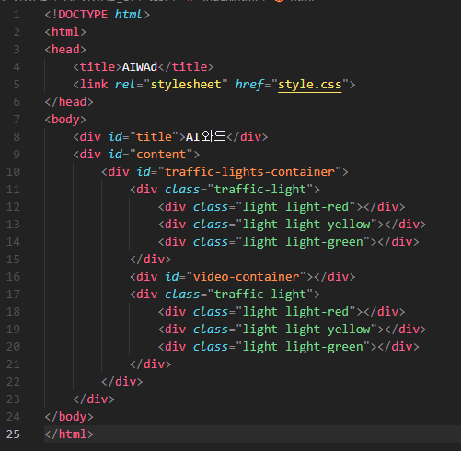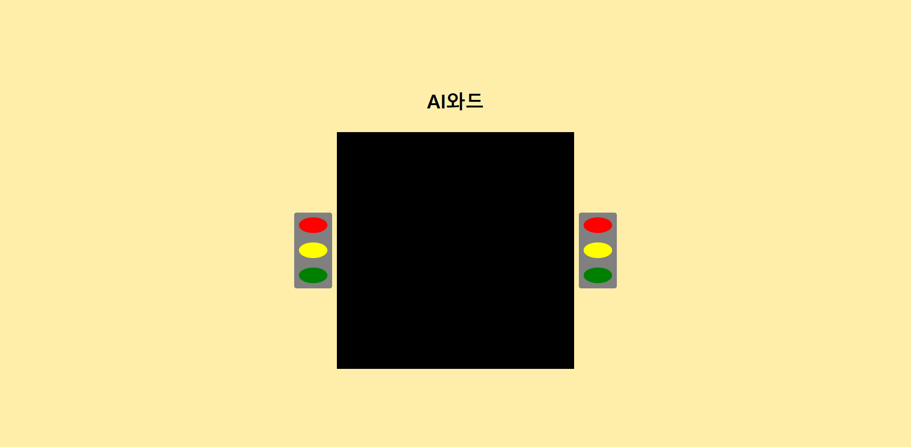

* 각 버튼의 색상을 시각장애인이 일반적으로 가장 잘 보인다는 색상인 노랑색과 빨강색으로 함으로써 색으로도 구분할 수 있도록 하였다.
* 각 모드에 들어갔을 때 배경을 노란색으로 함으로써 시각장애인이 조금 더 잘 보이도록 하였다.

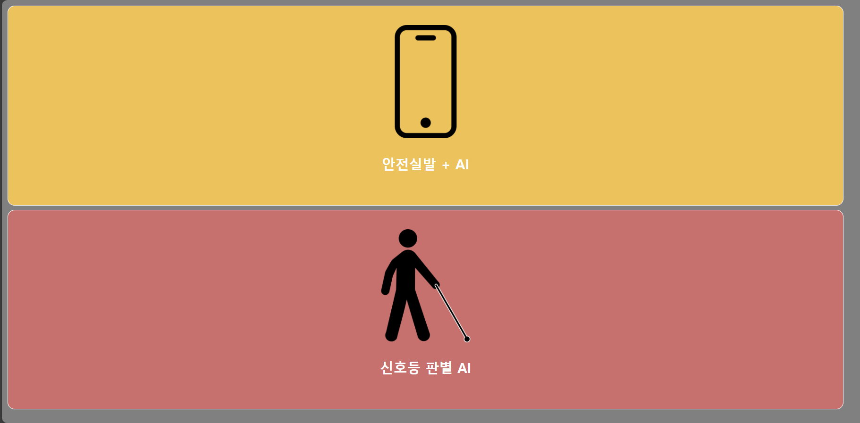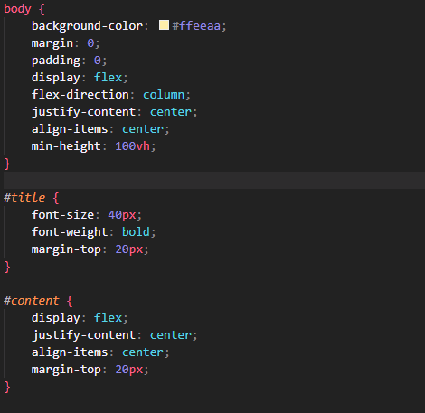

* 시각장애인 가장 잘보이는 노란색을 기본 색상으로 하여 웹페이지를 조금 더 잘 보이도록 하였다.
* 기능과 UI를 단순화하여(화면 2분할) 시각적으로 의존하지 않고도 위치만을 기억하고도 간편하게 제어할 수 있다.

**※ AI-VIWAD 최종 작동 순서도작동 순서도(알고리즘)**

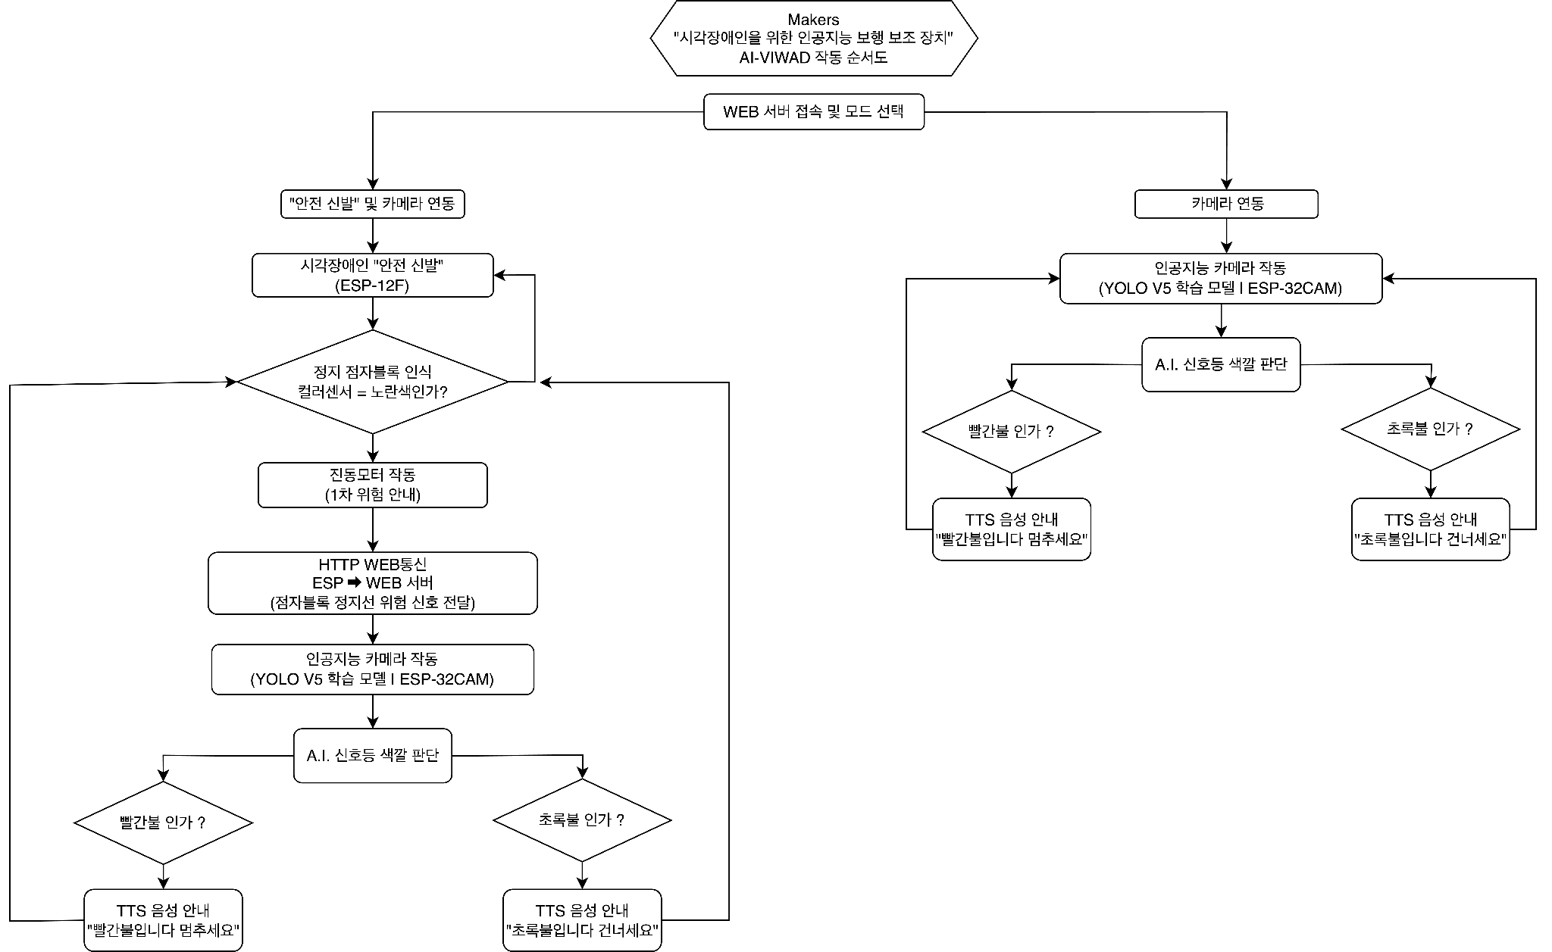

| **Ⅲ** |  | **작품 테스트** |
| --- | --- | --- |

**테스트 목적**

* WEB 서비스가 작동하여 인공지능 모델과 안전 신발이 연동되어 작동하는지 알아보기 위함.
* 해당 작품을 실제로 착용하여 사용했을 때 안전하게 보행을 유도하는지 알아보기 위함.

**테스트 방법**

* **주제 : Web 서버에 안전신발과 인공지능 카메라가 연결되어** 보행 시 작품이 위험 요소(횡단보도, 점자블록)를 감지하여 정확한 사고 예방 안내가 가능한가?
* **대상 :**  지도교사 제외 작품 제작에 참여한 팀원 3명
* **방법** **:**

- 핸드폰에서 웹에 접속하고, 안전신발과 인공지능 카메라가 연결 되는지 확인.

- 안전 신발을 착용 후 횡단보도 앞에서 점자블록을 감지 시켰을때 진동으로 위험을 안내하고,위험 신호를 서버에 전송하는지 확인함.

- 위험 신호를 받은 이후 인공지능 카메라가 실시간으로 영상을 분석하여 신호등이 초록불인지 빨간불인지 구분할 수 있고, 판단 결과에 따라 음성으로 사고 위험을 안내할 수 있는지 확인함.

* **사용된 도구 :** ‘시각장애인 안전 신발’과 별도 제작한 웹사이트
* **도구의 활용법 :**

웹서버를 작동시킨 후, 기존의 시제품과 같은 방식으로 신발을 착용하고 점자블록 위에 섰을 때 진동이 잘 울리는지 확인함. 진동이 울리는 것과 동시에 웹서버와의 통신이 정상적으로 작동하는지 확인함. 웹서버가 통신에 성공했을 때 인공지능 모델이 정상적으로 작동하는지 확인함.

**예상 결과**

* 웹서버와 ‘시각장애인 안전 신발’간의 통신이 잘 되지 않음.

**실제 결과**

* 웹서버와 통신이 잘 되며 인공지능 모델 또한 정상적으로 작동함..

**결과 분석**

* 웹서버와의 통신이 성공하면서 작품의 활용성이 더욱 높아졌다.

**작품 제작 일정**

* 2023년 1월
  + 주제 선정: “외출시 모든 보행 상황이 위험한 시각장애인을 위한 작품 제작”
* 2023년 3월
  + 완전한 신발이 아닌, 탈부착이 쉬운 깔창형 신발로 제작 결정.
  + 컬러센서와 진동모터를 연동. 점자블록 인식후 진동 알림 프로그램 제작.
* 2023년 4월
  + 시각장애인 앵커분을 인터뷰해 추가적인 문제점을 찾고, 소리에 민감한 시각장애인을 위해 "음성 안내 기능" 추가 결정, 신발 이외의 추가 장치 제작 결정.
* 2023년 5월
  + 양방향 블루투스 통신으로 “시각장애인 보행 위험 지역 보행 보조 프로그램 “ 제작 .
* 2023년 6월
  + “시각장애인 횡단보도 위험 안내 인공지능 프로그램’ 제작 성공
* 2023년 7-8월
  + 크롤링을 통한 데이터 수집 및 데이터 라벨링, Tensorflow 기반 인공지능 모델 제작.
  + YOLO기반 인공지능 모델 제작, 횡단보도 인식 및 신호등 색깔 판단 테스트.
  + “점자블록 인식 탈부착 신발 깔창”과 “횡단보도 위험 안내 인공지능 프로그램” 연동.
* 2023년 9월
  + 시중에 판매하는 신발 내부에 회로를 장착할 수 있도록 제작 결정.
  + 기존의 기능과 웹을 연동시키기로 결정
  + Flask 웹서버 구축및 ‘안전 신발’ 개조
* 2023년 10월
  + ESP8266을 기반으로 기존의 기능을 웹과의 연동에 성공.
  + 최종 AI-VIWAD 개발 완료

| **Ⅳ** |  | **해석 & 결론** |
| --- | --- | --- |

**해석**

* 해당 작품은 시각장애인이 음향신호기나 보도블럭이 제대로 구비되어 있지 않은 횡단보도를 건널 때 보다 안전하고 불편함 없이 스스로 건널 수 있도록 보조해주는 작품이다.
* 컬러센서가 점자블록을 감지하면 사용자에게 진동모터를 작동시켜 사용자에게 위험을 안내하고 HTTP 통신으로 웹서버에 리퀘스트 요청을 보낸다.
* 웹서버가 리퀘스트 요청을 받게 되면 웹에서 영상 프레임을 생성하고 인공지능 객체 인식 모듈로 횡단보도와 신호등 색깔을 구분한다.
* 신호등 색깔에 따라 알맞은 음성 안내를 하여 사용자의 보행 편의성을 증가시켜주고 안전성 또한 높여준다.
* 휴대폰으로도 접속이 가능하기에 편의성 및 접근성이 더욱 올라갔다.
* 이 작품이 상용화 된다면 시각장애인들이 보다 안전하게 횡단보도를 건널 수 있을 것이다.

**결론**

* 작품이 완성되고 이 작품이 상용화 된다면 많은 시각장애인 분들이 보다 안전하고 편하게 횡단보도를 건널 수 있다.
* 웹 통신으로 인공지능 모델을 제어하는 것에 성공하여 보다 제약 없이 작품을 사용할 수 있다.
* 시제품과 비교하여 다양한 부분이 개선되었고, 실용성 부분이 특히 개선되었다.
* 시각장애인 분들이 음향신호기나 보도블럭이 없는 횡단보도에서도 스스로 위험요소 없이 횡단보도를 건널 수 있다.

**이를통해 시각장애인이 횡단보도에서 안전히 보행했으면 좋겠습니다!**